PŘÍRUČKA
PRO ŽADATELE A PŘÍJEMCE

pro oblast intervence 5.2:

ZLEPŠENÍ PROSTŘEDÍ V PROBLÉMOVÝCH SÍDLIŠTÍCH
7. kontinuální výzva
datum vyhlášení: 22. května 2009

Příloha č. 5
Pokyny pro vyplnění elektronické projektové žádosti v IS BENEFIT7

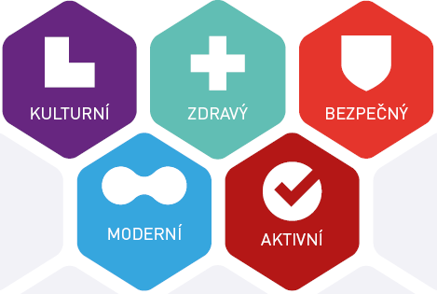

Platnost od 1. srpna 2012
OBSAH:
1. Ovládání IS BENEFIT7 4
Kde získat formulář žádosti 4
Registrace a přihlášení uživatele 14
Ztráta hesla 18
Obecná pravidla používání aplikace Benefit7 19
Typy datových polí a jejich vyplňování 25
2. Vytvoření nové projektové žádosti 31
Identifikace žádosti 32
Projekt 33
Podporované aktivity 35
Území dopadu a realizace 36
Popis projektu 38
Harmonogram 40
Marketingový mix 41
Personální zajištění projektu 42
Žadatel projektu 43
Adresa žadatele 44
Osoby žadatele 46
Zkušenosti žadatele 47
Partner projektu 48
Adresa partnera, Osoby partnera 49
Další podpory projektu 50
Indikátory projektu 51
Environmentální kritéria 52
Rozpočet projektu 52
Potřeby (EDS) 53
Přehled financování 54
Zdroje (EDS) 57
Etapy 59
Finanční plán 61
Prioritní téma 62
Výběrová řízení 63
Dodavatel pro VŘ 67
Detaily VŘ 69
Horizontální témata 71
Publicita 72
Čestná prohlášení 73
Přílohy projektu 74
Finalizace projektu 75
Možné příčiny a chyby vyskytující se při vyplňování žádosti 75

- Ovládání IS BENEFIT7

Kde získat formulář žádosti
Žadatel podává žádost prostřednictvím aplikace Benefit7. Formulář projektové žádosti včetně seznamu povinných příloh je k dispozici v elektronické formě na webové adrese www.eu-zadost.cz.
Upozornění: Informační systém Benefit7 je pravidelně aktualizován. Změny naleznou žadatelé na stránkách http://www.strukturalni-fondy.cz/iop/pro-zadatele.
Požadavky na softwarové vybavení
Aplikaci Benefit7 je možné bezproblémově spustit pomocí standardních internetových prohlížečů a při splnění dalších náležitých parametrů.
Internet Explorer
Minimální verze | : 5.5
Hardware | : Procesor: 486/66 MHz nebo vyšší; RAM: 32MB ; Místo na disku: 12,0 MB
Operační systém | : Windows 98 Druhé vydání nebo vyšší
Minimální rozlišení | : 1024 x 768 (max. 96 dpi)
Firefox
Minimální verze | : 1.0.6
Hardware | : Procesor: Pentium 233 Mhz nebo vyšší; RAM: 64 MB; Místo na disku: 50 MB
Operační systém | : Windows 95 nebo vyšší; Linux (od verze jádra 2.2.14)
Minimální rozlišení | : 1024 x 768 (96 dpi)
Netscape
Minimální verze | : 8.0
Hardware | : Procesor: Pentium 233 Mhz nebo vyšší; RAM: 64 MB; Místo na disku: 50 MB
Operační systém | : Windows 98 Druhé vydání nebo vyšší
Minimální rozlišení | : 1024 x 768 (96 dpi)
Mozilla
Minimální verze | : 1.5
Hardware | : Procesor: Pentium 233 MHz nebo vyšší; RAM: 64 MB; Místo na disku: 52 MB
Operační systém | : Windows 98 Druhé vydání nebo vyšší
Minimální rozlišení | : 1024 x 768 (96 dpi)
Další požadavky:
- Pro správnou funkci aplikace Benefit7 musí být v internetovém prohlížeči zapnut JavaScript. Prohlížeče, které nepodporují JavaScript, lze použít pouze pro prohlížení žádostí, nelze však vyloučit problémy s grafikou a formátem webových stránek.
- V internetovém prohlížeči nesmí být nastavené vlastní styly vzhledu stránek ani nesmí být zapnutá žádná nastavení, která jakýmkoliv způsobem mění vzhled nebo styly písma. V opačném případě nelze vyloučit problémy s grafikou a vzhledem webových stránek.
- Pro tisk žádostí musí být na počítači nainstalovaný Adobe Acrobat Reader verze 6 nebo vyšší.

UPOZORNĚNÍ:
Při zadání webové stránky se žádostí o finanční podporu se může uživateli objevit na obrazovce upozornění na nebezpečný web. V tomto případě je třeba toto hlášení ignorovat a pokračovat dále přes klik na Pokračovat na tento web (nedoporučujeme).
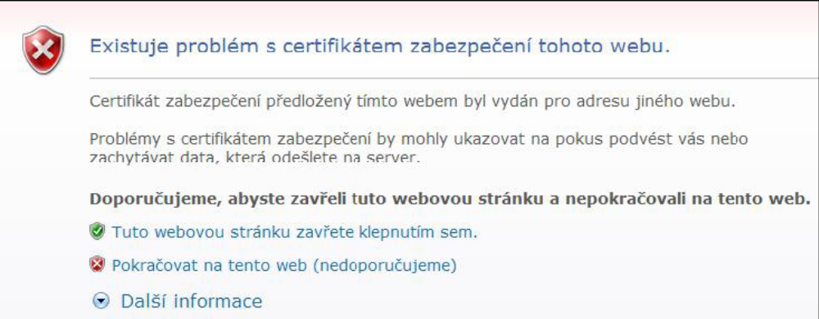

Instalace certifikátů
Při problémech se zabezpečením v některých prohlížečích je vhodné mít nainstalovány certifikáty. Na úvodní obrazovce naleznete odkaz Certifikáty, kde po kliknutí na tento link naleznete odkazy na dané certifikáty:
- PostSignum Root
- PostSignum Sub
Postup instalace certifikátů pro Windows XP/2000
- Stáhněte si a na lokální disk uložte soubor postsignum_qca_root.cer.
- Na stažený soubor poklikejte myší. V okně, které se otevře, klikněte na tlačítko „Nainstalovat certifikát“ a dále postupujte podle pokynů průvodce instalací certifikátu.
- Stáhněte si a na lokální disk uložte soubor postsignum_vca_sub.cer.
- Na stažený soubor poklikejte myší. V okně, které se otevře, klikněte na tlačítko „Nainstalovat certifikát“ a dále postupujte podle pokynů průvodce instalací certifikátu.
- Zavřete a znovu otevřete internetový prohlížeč.
Průvodce instalací certifikátů PostSignum Root a PostSignum Sub pro Windows XP/2000
1. Kliknutím na soubor s certifikátem se Vám objeví okno Certifikát (viz obrázek), kde zvolte volbu Nainstalovat certifikát… | 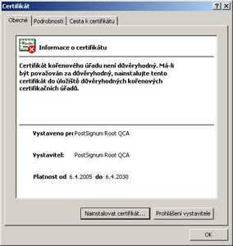
2. Poté se Vám objeví okno Průvodce importem certifikátu (viz obrázek). Zde zvolte Další. | 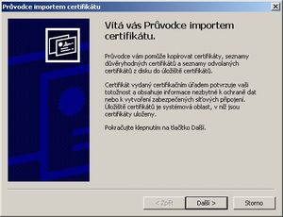
3. V okně Úložiště certifikátů ponechte volbu Automaticky vybrat úložiště certifikátů na základě typu certifikátu a klikněte na tlačítko Další. | 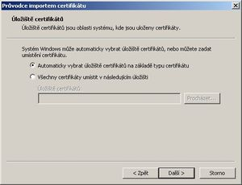
4. Po kontrole nastavených údajů instalaci dokončete kliknutím na tlačítko Dokončit.  (V případě zobrazení Upozornění zabezpečení pokračujte kliknutím na tlačítko Ano) | 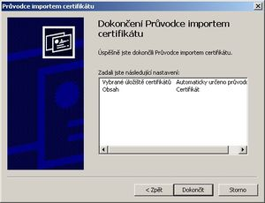
5. Import certifikátu proběhl úspěšně! | 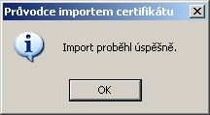
Postup instalace certifikátů pro Windows Vista
- Stáhněte si a na lokální disk uložte soubor postsignum_qca_root.cer.
- Postupujte podle pokynů průvodce instalací certifikátů.
- Stáhněte si a na lokální disk uložte soubor postsignum_vca_sub.cer.
- Postupujte podle pokynů průvodce instalací certifikátů.
- Zavřete a znovu otevřete internetový prohlížeč.
Průvodce instalací certifikátů PostSignum Root a PostSignum Sub pro Windows Vista
1. Klikněte na tlačítko Start a zde do řádku Zahájit hledání napište MMC a potvrďte klávesou Enter.  (V případě zobrazení hlášení Kontroly uživatelských účtů zvolte volbu Pokračovat) | 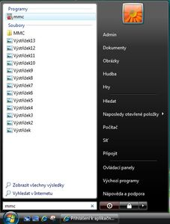
2. Po otevření Konzoly zvolte menu Soubor a zde položku Přidat nebo odebrat modul snap-in.... | 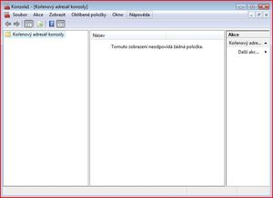
3. Z nabídky Moduly snap-in k dispozici: vyberte položku Certifikáty a klikněte na tlačítko Přidat. | 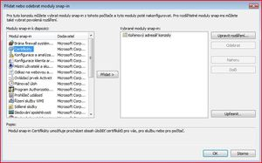
4. V následujícím okně vyberte položku Můj uživatelský účet (viz obrázek) a potvrďte tlačítkem Dokončit. | 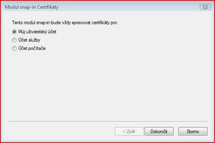
5. Na pravé straně v nabídce Vybrané moduly snap-in: by nyní měla být položka Certifikáty - aktuální uživatel. Pokud tomu tak je, pokračujte kliknutím na tlačítko OK. | 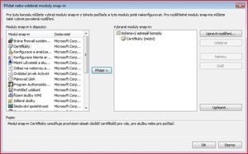
6. Nyní před sebou máte otevřenou konzolu s certifikáty. Z nabídky složek prosím vyberte Certifikáty - aktuální uživatel, poté Důvěryhodné kořenové certifikační úřady a nakonec Certifikáty. Jakmile bude složka otevřena, tak byste měli na pravé straně vidět seznam certifikátů (viz obrázek). Pokud tomu tak je, zvolte nabídku Akce, zde podnabídku Všechny úkoly a klikněte na Importovat.... | 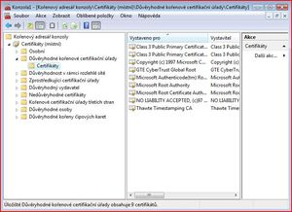
7. Nyní se spustil Průvodce importem certifikátu. Pokračujte tlačítkem Další. | 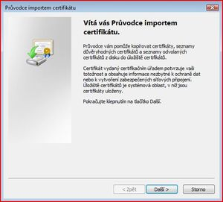
8. V následujícím okně klikněte na tlačítko Procházet.... | 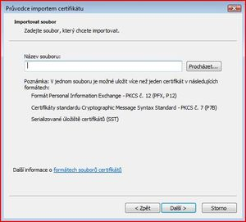
9. Vyberte certifikát z plochy a klikněte na tlačítko Otevřít. | 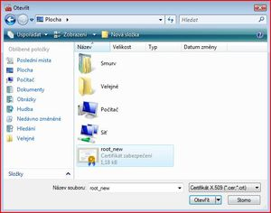
10. V položce Název souboru je nyní vyplněna cesta k certifikátu. Pokračujte tlačítkem Další. | 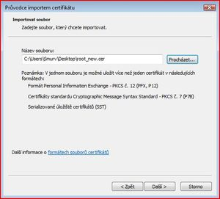
11. Ponechte volbu Všechny certifikáty umístit v následujícím úložišti (Úložiště certifikátů by mělo být Důvěryhodné kořenové certifikační úřady) a pokračujte tlačítkem Další. | 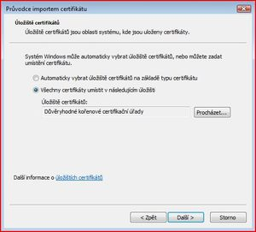
12. V případě zobrazení okna Upozornění zabezpečení pokračujte kliknutím na tlačítko ANO. | 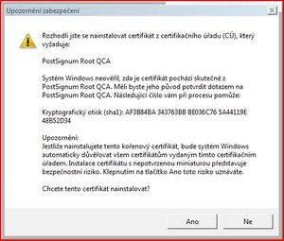
13. Po kontrole všech nastavení můžete import dokončit kliknutím na tlačítko Dokončit. | 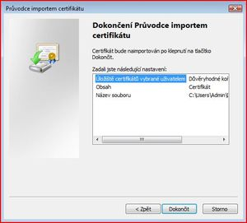
14. Import certifikátu proběhl úspěšně! | 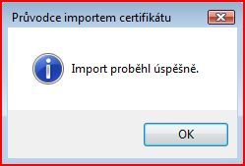

Úvodní stránka
Po spuštění aplikace pomocí webové adresy se otevře nabídka Úvod. Na této stránce jsou pravidelné aktuální provozní informace, které je nutno sledovat.
Upozornění: pravidelná údržba systému IS Benefit7 probíhá každý první pracovní den v měsíci. V případě, že připadá na pátek, posouvá se instalace Benefit7 na pondělí. V době instalace není IS Benefit7 od 8:00 do 17:00 hodin přístupný.
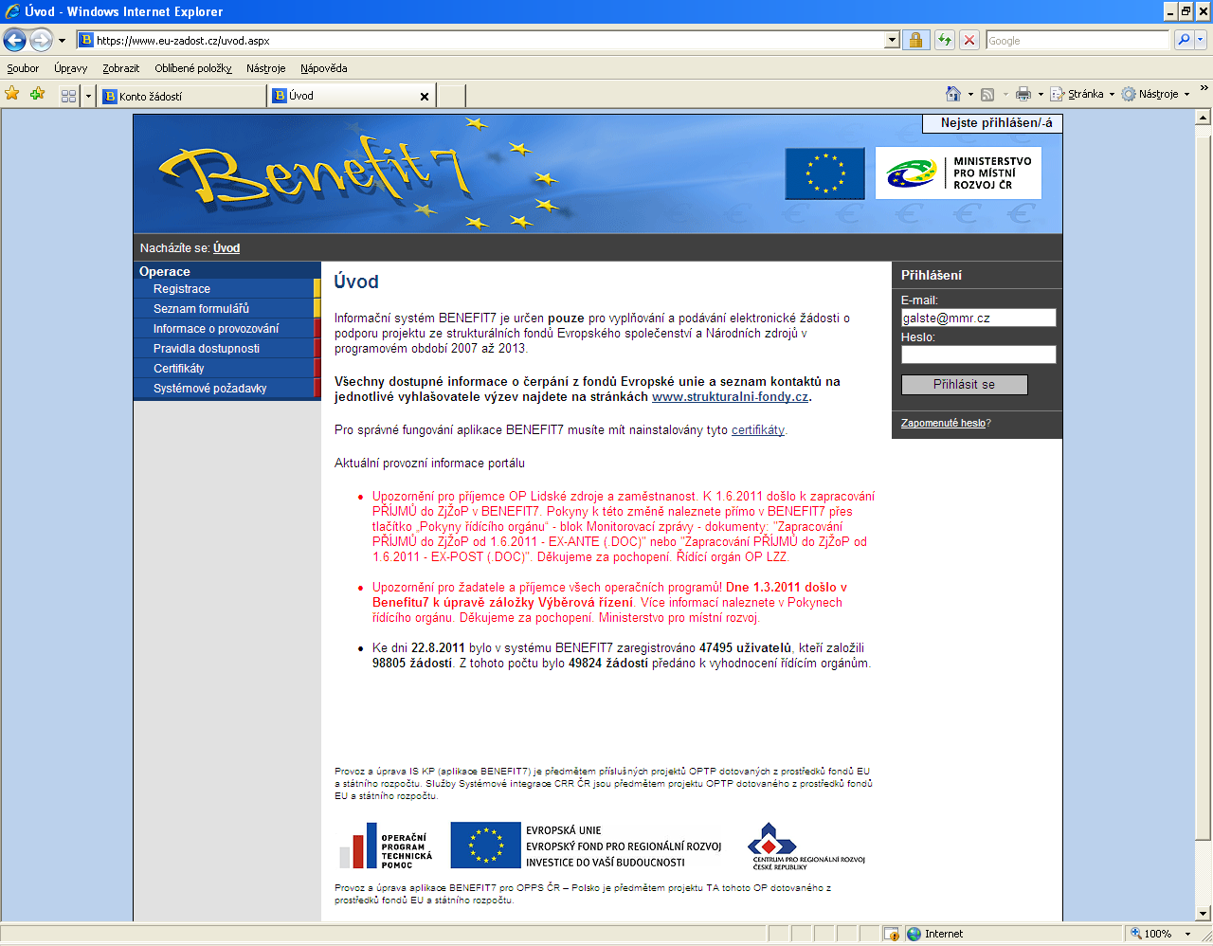
V levém uživatelském panelu jsou k dispozici základní nabídky: Registrace, Seznam formulářů, Informace o provozování, Pravidla dostupnosti, Certifikáty a Systémové požadavky.
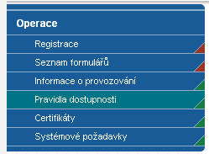
Registrace – proces registrace uživatele je podrobně popsán v kapitole Registrace a přihlášení uživatele.
Seznam formulářů – odkaz dovoluje uživateli nahlížet bez přihlášení do formulářů jednotlivých operačních programů, ale bez možnosti tyto formuláře vyplňovat. K návratu do úvodní nabídky slouží tlačítko „Úvod“ na modrém panelu.
Informace o provozování – v tomto okně jsou uvedeny pokyny, kterými je nutno se řídit při provozování aplikace Benefit7.
Pravidla dostupnosti – v tomto okně jsou uvedeny termíny pravidelných odstávek aplikace Benefit7.
Certifikáty – v tomto okně naleznete postup instalace certifikátů a potřebné soubory k instalaci.
Systémové požadavky – v tomto okně jsou uvedeny parametry hardwarového a softwarového vybavení, se kterými je možné aplikaci bez problémů používat.

Registrace a přihlášení uživatele
Před podáním první projektové žádosti je nutné provést registraci uživatele v aplikaci Benefit7. Registraci nového uživatele je možné provádět po otevření webové aplikace Benefit7 na záložce Registrace, kde je nutné vyplnit základní kontaktní údaje o uživateli.
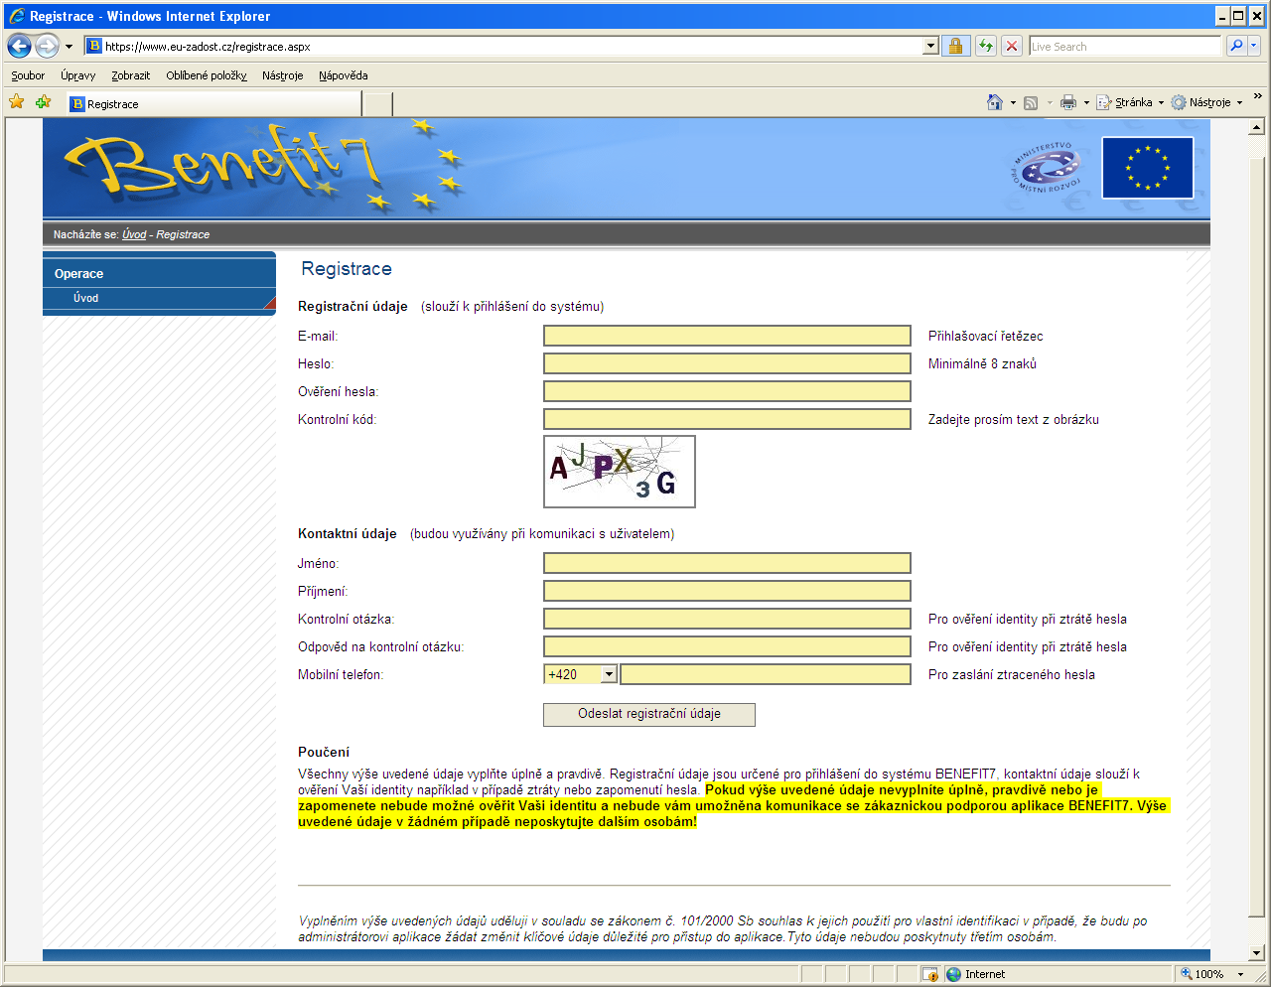
Základním údajem a prostředkem pro komunikaci s aplikací je E-mail (Přihlašovací řetězec) a Heslo uživatele.
E-mail – existující e-mailová adresa žadatele, jejímž prostřednictvím se bude uživatel přihlašovat do aplikace a současně komunikovat s Řídícím orgánem IOP nebo se zprostředkujícím subjektem. Je tedy nutné, aby uživatel zadal e-mail, prostřednictvím něhož bude komunikovat po celou dobu od přípravy žádosti po dobu případné realizace projektu a po dobu povinné udržitelnosti projektu.
Heslo – aplikace vyžaduje zadání hesla nejméně s 8 znaky. Při zadání je nutné dbát na rozlišování velkých a malých písmen. Aplikace tyto rozdíly rozeznává a v případě zadání hesla v jiné formě nebude heslo akceptováno.
Kontrolní kód – řada písmen či čísel, které uživatel opíše z přiloženého obrázku. Tento kód slouží k potvrzení, že zadané údaje uživatel opravdu požaduje zaregistrovat (vlastní autorizace údajů).
Kontaktní údaje – údaje o uživateli, které budou použity zejména pro komunikaci s aplikací Benefit7, např. pro ověření Vaší identity při zapomenutí hesla. Zde uživatel vyplní úplné a pravdivé kontaktní údaje fyzické osoby (osoby, která žádost vyplňuje a podává) nikoliv údaje o obci, kraji, který při vyplňování zastupuje. Vyplněné údaje se mohou lišit od kontaktních údajů na osoby žadatele, které jsou vyplňovány v Žádosti (záložka Osoby žadatele). V případě změny uživatele lze kontaktní údaje i přihlašovací e-mail měnit.
Kontrolní otázka a Odpověď na kontrolní otázku – v případě zapomenutí hesla je kontrolní otázka a odpověď na ni nejdůležitějším prvkem k ověření identity žadatele. Vhodná je taková otázka, jejíž odpověď je známa pouze uživateli. Na této záložce je také umístěno poučení k registraci o zadání pravdivých údajů a zejména o nesdělování hesla a kontrolní otázky třetím osobám.
Mobilní telefon – číslo telefonu se zadává bez mezer. Na tento telefon bude uživateli zasláno zapomenuté heslo formou SMS.
V závěru záložky Registrace je umístěno prohlášení uživatele o souhlasu k využívání osobních údajů pro vlastní identifikaci v případě, že uživatel bude po administrátoru aplikace žádat změnu klíčových údajů důležitých pro přístup do aplikace.
Po vyplnění všech údajů, dá uživatel pokyn k registraci kliknutím na tlačítko „Odeslat registrační údaje“.
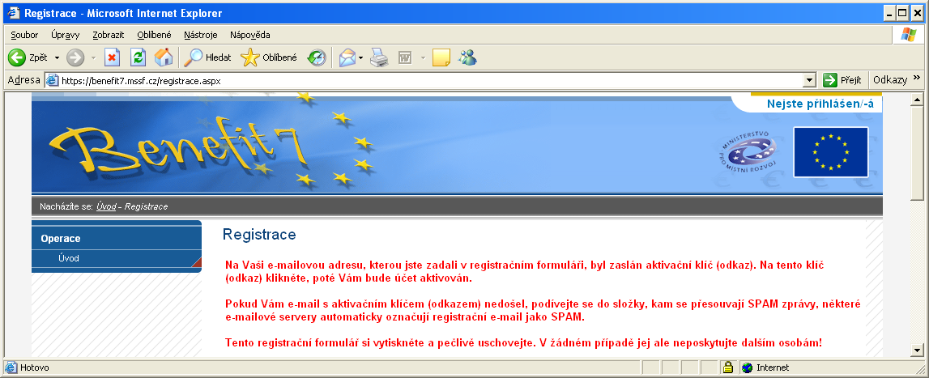
V tento okamžik proběhne automatická kontrola správnosti. V případě, že údaje nejsou vyplněny správně, objeví se červené upozornění na všechny tyto nedostatky. Uživatel nemůže pokračovat dál, dokud je neodstraní. Po odstranění nedostatků uživatel opět pokračuje kliknutím na tlačítko „Odeslat registrační údaje“. Ve chvíli, kdy jsou registrační údaje úspěšně odeslány, dojde k vytvoření registračního účtu uživatele. Na obrazovce se zobrazí výzvy k aktivaci tohoto účtu uživatelem a také výzva k vytištění formuláře.
Na základě této výzvy uživatel ve své e-mailové schránce otevře zaslanou zprávu s názvem Potvrzení registrace, která obsahuje aktivační klíč. Kliknutím na tento klíč aktivuje svůj učet. Tuto aktivaci je nutné provést v den registrace, jelikož aktivační klíč je platný pouze do
6:00 hod následujícího dne.
Upozornění: V případě, že aktivační klíč zaslaný na Vaši e-mailovou adresu včas nepotvrdíte, nebude Váš přístup do systému aktivován!
Po aktivaci účtu se otevře nové okno aplikace s oznámením o úspěšné aktivaci a výzvou uživatele k přihlášení do systému. Vyplněním přihlašovacích údajů a kliknutím na tlačítko „Přihlásit“ se uživatel přihlásí do aplikace Benefit7.
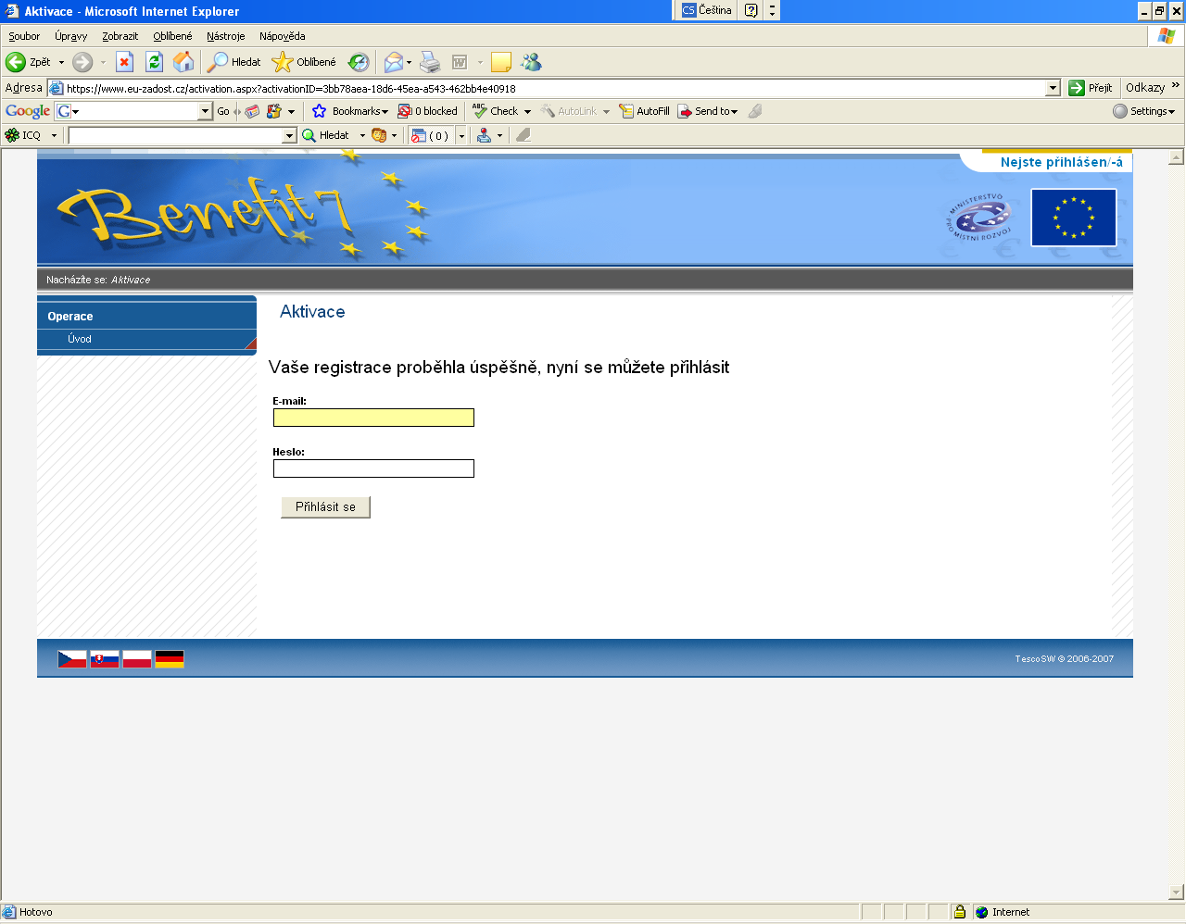
V případě špatného přihlášení se zobrazí popisek Nejste přihlášen/a. V okamžiku, kdy se uživatel úspěšně přihlásí, zobrazí se v pravém horním rohu obrazovky jeho přihlašovací jméno: e-mailová adresa. Vedle přihlašovacího jména se zobrazí tlačítko „Odhlásit“. Kliknutím na tento odkaz dojde k odhlášení a k návratu na úvodní stránku aplikace Benefit7.
Opětovné přihlášení uživatele do aplikace Benefit7 je možné po zadání e-mailové adresy a hesla v části „Přihlášení“.
Po úspěšném přihlášení do aplikace Benefit7 se zobrazí okno Konto žádostí. Na této stránce můžete vidět všechny založené žádosti.
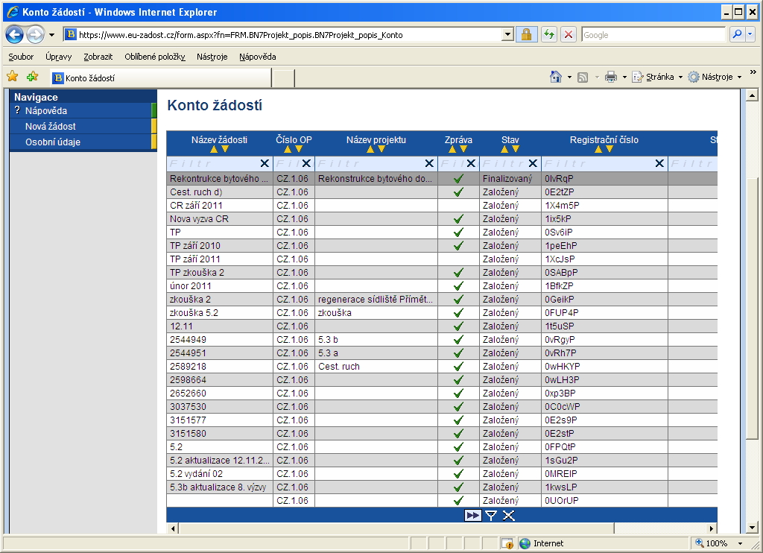
V levém uživatelském panelu jsou k dispozici základní nabídky: Nápověda, Nová žádost, Osobní údaje.
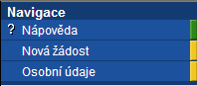
Nápověda – stisknutím tlačítka se zobrazí popis konta žádostí.
Nová žádost – tlačítko slouží pro vytvoření nové žádosti.
Osobní údaje – tlačítko slouží ke změně osobních údajů (heslo, jméno, příjmení, atd).

Ztráta hesla
V případě zapomenutí hesla lze heslo obnovit následujícím postupem:
- Na úvodní stránce je pod přihlašovacím formulářem odkaz Zapomenuté heslo. Kliknutím se zobrazí okno Zapomenuté heslo.
- Uživatel vyplní dle pokynů příslušná pole (svůj e-mail a číslo mobilního telefonu, které zadal při registraci) a opíše znaky kontrolního kódu z uvedeného obrázku.
- Po stisknutí tlačítka „Odeslat“ se objeví kontrolní otázka, kterou tento uživatel zadal při registraci.
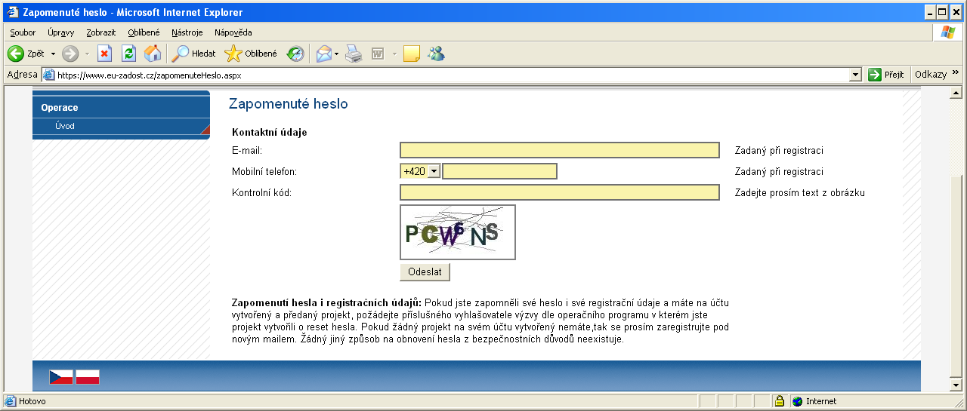
Pokud uživatel na kontrolní otázku správně odpoví, vygeneruje se nové heslo a odešle se formou SMS na uvedené číslo mobilního telefonu ve tvaru: „Vaše nové heslo do Benefit7 je: xxxxxxxx“. Zaslání hesla je zdarma. Po obdržení hesla se přihlaste do aplikace Benefit7 a v záložce Osobní údaje si heslo změňte.
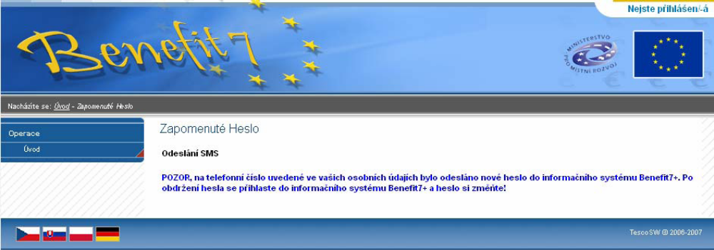

Obecná pravidla používání aplikace Benefit7
Pro práci se všemi datovými oblastmi a aplikací jsou uživateli k dispozici nástroje a funkce uvedené na modrém panelu umístěném v levé části obrazovky v každém okně žádosti.
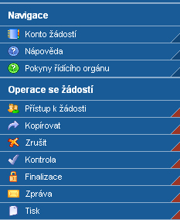
Navigace
Konto žádostí - po úspěšném přihlášení se zobrazí nabídka Konto žádostí, která slouží jako seznam/přehled všech vytvořených žádostí, které uživatel vytvořil či k nim má přístup, a současně jako výchozí záložka pro novou žádost. Na tento seznam se lze kdykoliv vrátit kliknutím na záložku Konto žádostí v modrém panelu.

V tabulce jsou přehledně uvedeny údaje ke každé žádosti:
- Název žádosti,
- Číslo operačního programu, ke kterému se žádost vztahuje,
- Název projektu, kterého se žádost týká,
- Zpráva – ŘO/CRR Vám může prostřednictvím Benefit7 poslat zprávu, která se zobrazí v tomto sloupci. Zprávu může ŘO/CRR zaslat rovněž e-mailem nebo dopisem.
- Stav - v případě, že žádost ještě není finálně uložená, uvádí se jako stav žádosti „Založený“. V případě, že žádost je finálně uložená, změní se stav žádosti na „Finalizovaný“. Pokud je žádost již předána a nahrána do informačního systému Monit7+, uvádí se stav „Předaný“.
- Registrační číslo – ve stavu „Založený“ a „Finalizovaný“ se zobrazuje hash kód žádosti (unikátní kód žádosti ze záložky Identifikace žádosti), ve stavu „Předaný“ se pak zobrazuje „Registrační číslo projektu“, které bude mít žádost přiřazené v době hodnocení žádosti a po celou dobu realizace a udržitelnosti projektu.
- Stav zpracování – zobrazuje se stav administrace projektu, např. projekt splnil kritéria přijatelnosti.
Sdílení žádosti
V případě, že Vám uživatel umožní prohlížet (sdílet) svou žádost, objeví se pod Kontem žádostí „Konto nepřijatých žádostí“. V případě, že souhlasíte se sdílením, je nutné přijmout žádost stisknutím tlačítka. Stisknutím tlačítka „Odmítnout žádost“ žádost nebude nasdílena.
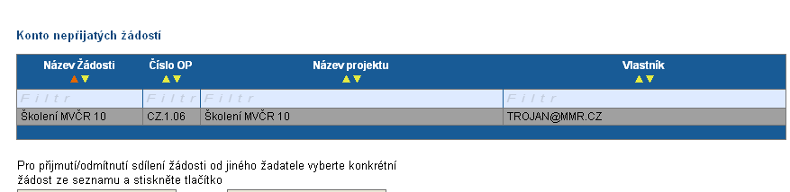
Nápověda - kdykoli v průběhu vyplňování projektové žádosti může uživatel kliknout na odkaz „Nápověda“. Pro každou jednotlivou stránku (záložku) žádosti se zobrazí podrobný popis významu datových polí. Alternativně se nápověda zobrazuje i po najetí kurzoru na konkrétní datové pole.
Pokyny řídícího orgánu – ŘO zde umísťuje dokumenty a postupy k vyplnění Benefit7.
Operace se žádostí
Přístup k žádosti – na této záložce je možné nastavit přístupová práva dalším osobám. Otevřením záložky se zobrazí tabulka osob s přístupem k žádosti. V tabulce je uveden Název žádosti, Název projektu, Kód uživatele (e-mail uživatele), který má k žádosti přístup, Vlastník (zaškrtnutí u osoby, která je vlastníkem, tzn. má editační práva k žádosti) a Sdílení určeno jen pro čtení (zelené zaškrtnutí u osoby, která má právo pouze žádost prohlížet).
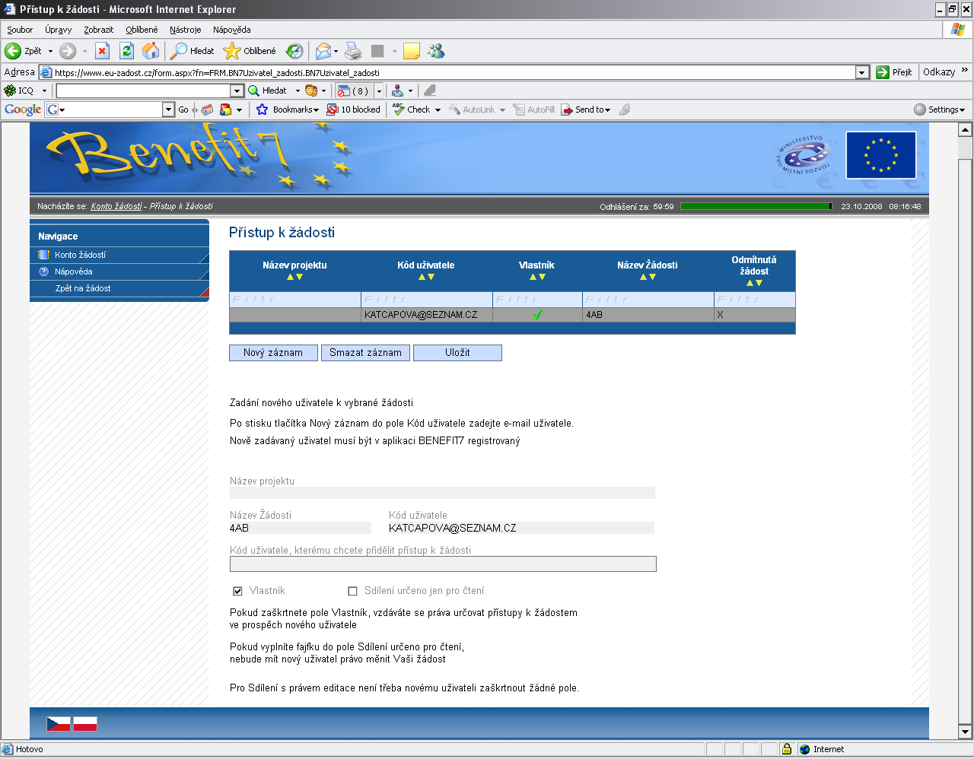
Chce-li uživatel nastavit přístupová práva k žádosti dalším osobám, musí nejprve prostřednictvím tlačítka „Nový záznam“ přidat prázdný formulář. V tomto formuláři zadá
e-mail nového dalšího uživatele do pole: Zadejte Kód uživatele, kterému chce přidělit přístup k žádosti.
Pozor! Tato osoba musí již být v aplikaci Benefit7 zaregistrována. Pokud není, nebude možné údaje o osobě uložit.
Důležitou součástí povolení přístupu další osoby jsou editační práva této osobě (zaškrtávání pole Vlastník a Sdílení určeno jen pro čtení). Nový uživatel může mít buď editační právo či jen povolení ke čtení žádosti. Po zadání e-mailu neboli kódu nového uživatele a editačních práv je nutné celou záložku uložit (tlačítko „Uložit“).
V případě, že žádost potřebuje editovat více než jeden uživatel, současný uživatel nezaškrtne ani jedno z polí (Vlastník, Sdílení určeno jen pro čtení), pouze zadá kód uživatele, kterému chce přidělit editační práva k žádosti. V tomto případě je však nutné, aby jednotliví uživatelé needitovali ve stejné době stejnou žádost, neboť systém by nemusel uložit všechna naposledy změněná data.
V případě, že vlastník žádosti chce svá práva předat jinému uživateli, zaškrtne pole Vlastník, zadá kód uživatele a tím původní vlastník se stává uživatelem žádosti a nemůže již nastavovat přístup k žádosti dalším osobám. Nový vlastník se přihlásí do aplikace a vybere existující žádost v nabídce Konto žádostí. Nový vlastník pak může v záložce Přístup k žádosti nastavit zaškrtnutím pole Sdílení určeno jen pro čtení povolení pouze k náhledu žádosti nebo zcela vymazat původního uživatele (tlačítko „Smazat záznam“), tzn. původní uživatel nebude k této žádosti mít přístup. Může také předat práva zpátky původnímu nebo jinému uživateli pomocí stejného postupu. Doporučujeme, aby vlastníkem (zpracovatelem) žádosti byla pověřena osoba, která bude v projektu vykonávat roli hlavní kontaktní osoby.
Upozornění: Při předání vlastnictví k žádosti musí původní vlastník předat vlastnictví k žádosti jinému uživateli, nesmí zrušit osobu vlastníka bez předání.
Po zadání každé osoby je nutné kliknout na tlačítko „Uložit“.
V případě, že sdílíte svou žádost, je nutné, aby další uživatel potvrdil, že žádost přijímá. V okně „Přístup k žádosti“ ve sloupci „Odmítnutá žádost“ vidíte stav žádosti. V případě, že uživatel se sdílením souhlasil, je ve sloupci zobrazeno A, v opačném případě je zobrazeno X.
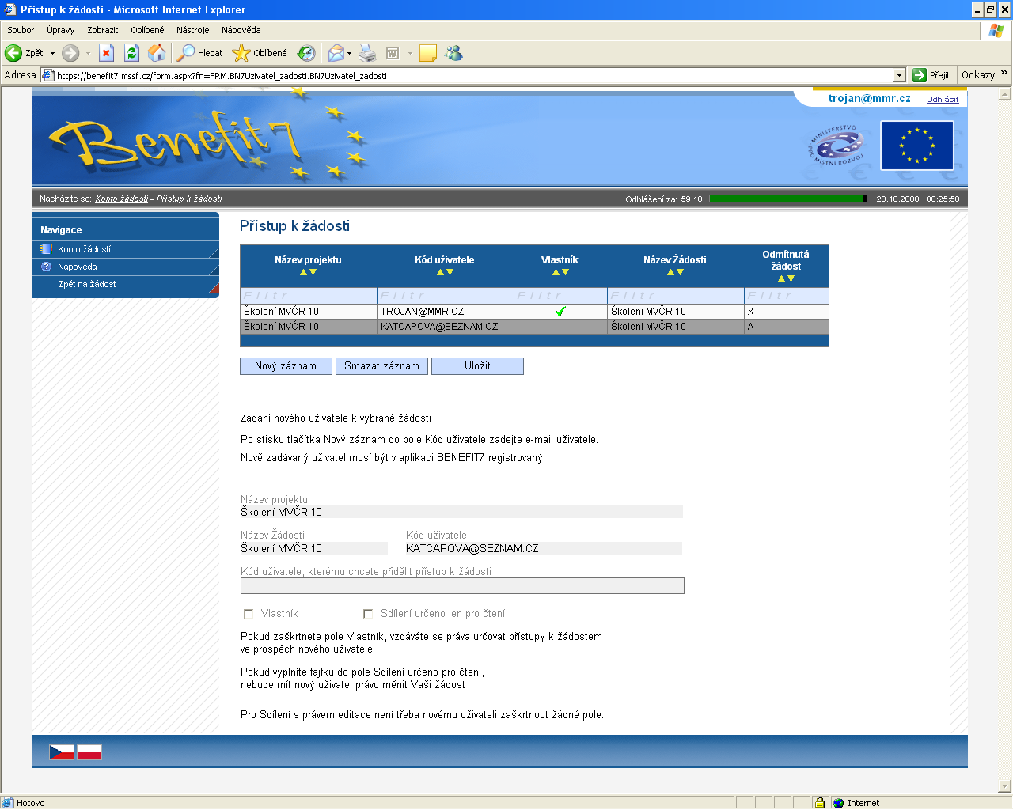
Kopírovat – funkce usnadňuje práci při vyplňování nové žádosti tím, že původní žádost je zkopírována do nového formuláře a je možné provést úpravy pro podání nové žádosti. Kopírování projektové žádosti lze provádět v rámci stejného operačního programu a stejného formuláře pro všechny výzvy. Výzva, do které je prováděna kopie, musí být platná. Kopírují se všechna popisová pole, informace týkající se financí se nekopírují. Pole, která mají vazbu na oblast podpory, se kopírují v případě, že je kopie ve stejné oblasti. Zároveň se provádí kontrola, aby vybrané hodnoty kopírovaných číselníků byly i součástí matričních dat výzvy, do které je kopie prováděna.
Postup kopírování – stiskněte tlačítko „Kopírovat“, vyberte správný formulář – IOP – Integrovaný operační program, vyberte výzvu, do které chcete žádost kopírovat. Dále postupujte podle pokynů vyplnění žádosti.
Zrušit – tímto tlačítkem vymaže uživatel celou žádost včetně všech dat v záložkách.
Kontrola - žlutě podbarvená pole jsou povinná. Bez jejich vyplnění není možné provést finální uložení žádosti. Kdykoli během vyplňování žádosti lze prostřednictvím odkazu „Kontrola“ v menu „Operace se žádostí“ vyvolat kontrolu, po jejímž spuštění dojde ke zkontrolování všech povinných údajů v žádosti a upozornění na nedostatky žádosti. Kontrola automaticky proběhne i při spuštění Finalizace. Bez doplnění všech nedostatků, na které Kontrola upozorní, nelze Finalizaci žádosti provést.
Finalizace - po zadání všech povinných údajů žádost finalizujte prostřednictvím odkazu „Finalizace“ v menu „Operace se žádostí“. Dojde k finálnímu uzavření žádosti a přidělení Čísla verze. Při Finalizaci proběhne i Kontrola žádosti.
Storno finalizace – záložka se objeví po provedené finalizaci žádosti. V případě, že žádost ještě není odevzdána v listinné podobě, je možno provést storno finalizace a opravit zadané údaje. Po provedené opravě a opětovné finalizaci je nutné žádost znovu vytisknout, aby obsahovala aktuální údaje, protože bude vygenerován nový klíč verze.
Zpráva – pokud Vám byla zaslána zpráva od ŘO/CRR přes Benefit7, zobrazíte si ji kliknutím na tlačítko „Zpráva“.
Tisk - projektovou žádost je možné kdykoli v průběhu vyplňování vytisknout kliknutím na odkaz „Tisk“ v menu „Operace se žádostí“. Dokument se otevře v programu Adobe Akrobat Reader ve formátu PDF. Dokument je možné přímo z okna prohlížeče vytisknout nebo uložit jako soubor. Pokud dojde k zobrazení tiskové sestavy ještě před vyplněním všech povinných polí a před finalizací žádosti, obsahuje tisková sestava ve svém záhlaví text „pracovní verze žádosti – před odevzdáním nutno finálně uložit“. Tisková sestava musí být vytvořena jako finální verze žádosti.
Automatické odhlášení - po spuštění aplikace Benefit7 se na černém řádku pod záhlavím okna zobrazí informace o čase, po jehož uplynutí bude uživatel automaticky z aplikace odhlášen (Odhlášení za…), a odpočítávání času. Automatické bezpečnostní odhlášení slouží zejména k ochraně vložených dat. Odhlášení probíhá po 60 minutách nečinnosti uživatele, tzn. tento čas se opět obnovuje každým kliknutím na některou záložku nebo vyplněním a uložením pole.
Pět minut před automatickým odhlášením se objeví upozornění.
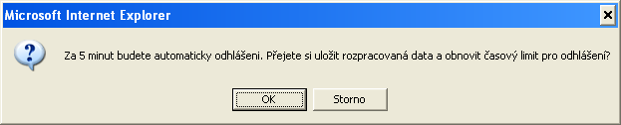
Pokud uživatel klikne na tlačítko OK, uloží se všechna dosud neuložená data a uživatel se vrátí do aplikace. Časový limit se opět vrátí na 60 minut do automatického odhlášení. V případě, že uživatel nereaguje, do pěti minut dojde k automatickému odhlášení a návratu na úvodní stránku. Uživatel se pak musí znovu přihlásit.
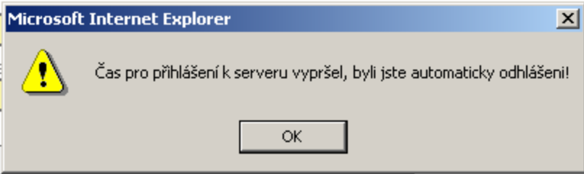
Při odhlášení uživatele se automaticky uloží všechny změny. Ve vyplňování lze pokračovat po opětovném přihlášení, pokud již výzva pro podávání žádostí nebyla ukončena.
Změna osobních údajů uživatele - změnu osobních údajů, které uživatel uvedl při registraci do aplikace Benefit7, lze provést prostřednictvím záložky Osobní údaje v nabídce „Konto žádostí“ v menu „Navigace“. Lze změnit přístupové heslo uživatele a kontaktní údaje. Po zadání změn je nutné kliknout na tlačítko „Uložit“. Po uložení se uživatel vrátí do hlavní nabídky kliknutím na tlačítko „Konto žádostí“.
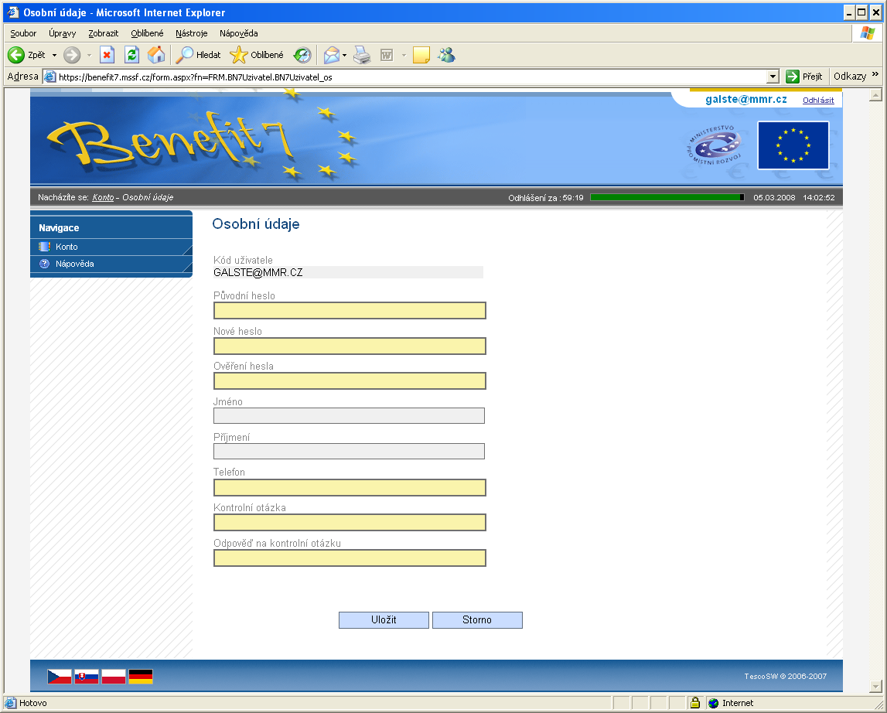

Typy datových polí a jejich vyplňování
Needitovatelná pole:
Neorámovaná pole, žadatel je nevyplňuje.
- hodnoty se doplňují automaticky na základě vyplnění jiných údajů.
Editovatelná pole:
- povinné pole, tučně zvýrazněné a podbarvené žlutou barvou. Bez jejich vyplnění není možné provést finální uložení žádosti.
- nepovinné pole, šedivé, slabě orámované.
- povinné pole, kliknutím na modrou ikonu se otevře nabídka/číselník a uživatel zvolí vhodnou variantu.
- nepovinné pole, kliknutím na modrou ikonu se otevře nabídka/číselník a uživatel zvolí vhodnou variantu.
Dále jsou k dispozici textová pole určená zejména pro zadání popisu. U každého popisového okna je k dispozici údaj o počtu napsaných znaků a o maximálním možném počtu znaků (např. 35/500). Uživatel si celé pole může zobrazit ve velkém formátu v novém okně pomocí tlačítka „Otevřít v novém okně“. Povinné pole je tučně zvýrazněné a podbarvené žlutou barvou.
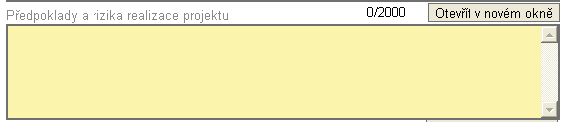
V případě zobrazení napsaného textu v novém okně může uživatel využít nabídku „Kontrola pravopisu“. Tlačítkem „Zpět“ se okno zavře.
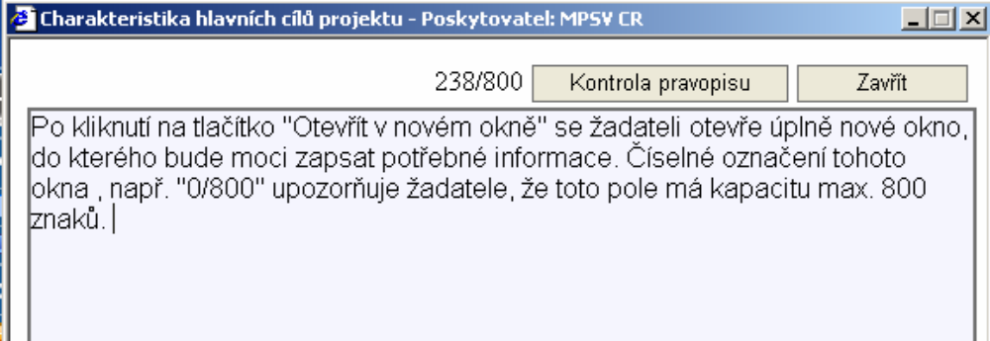
Nepovinné pole je šedivé slabě orámované.
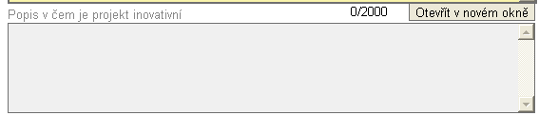

Uživatelská tlačítka aplikace
Tato tlačítka jsou hlavním nástrojem pro editaci polí.
Nový záznam – slouží k přidání další osoby, adresy, indikátoru, apod. Tlačítko je nutné použít vždy, když uživatel potřebuje přidat další záznam, bez jeho použití hrozí přepis původních údajů.
Kopírovat záznam – tato funkce se používá, pokud jsou zadávané údaje totožné či se mírně liší a lze je pouze jednoduše upravit.
Smazat záznam – toto tlačítko použije uživatel, když chce odstranit uložený záznam. Klikne na daný záznam v tabulce a poté na tlačítko „Smazat záznam“. Údaje budou nenávratně smazány.
Uložit – toto tlačítko je nutné používat po každém zadání údajů. Naposledy editované údaje se ukládají i při přechodu mezi jednotlivými záložkami.
Storno – toto tlačítko použije uživatel, když chce zrušit zadané údaje. Storno lze použít pouze v případě, že zadané údaje nejsou ještě uložené.
Upozornění: Doporučujeme používat tlačítko „Uložit“ v maximální možné míře. V případě výpadku nebo nečekané technické chyby máte jistotu, že se zachovají všechna zadaná a uložená data.
Vyhledávání
Většina záložek obsahuje souhrnné tabulky či číselníky. Tabulky zobrazí všechny zadané údaje v dané záložce a číselníky slouží pro výběr údaje a jsou k dispozici v polích s nabídkou. V číselníku se listuje pomocí tlačítka ►►.
Pro jednoduché a rychlé vyhledávání konkrétního záznamu použijte filtrovací pole (světle modrý řádek pod hlavičkou seznamu).

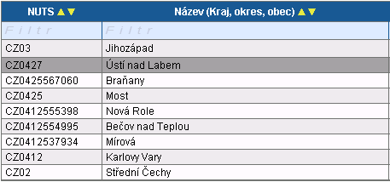
Filtrovací pole

Postup
- Klikněte myší do filtrovacího pole v příslušném sloupci.
- Vepište hledaný výraz (kritérium) či jeho část a stiskněte „Enter“.
Jako výsledek se Vám zobrazí pouze záznamy, které odpovídají textu (kritériu) ve filtrovacím poli. Zrušení zadaného filtru a návrat k původnímu zobrazení všech položek provede uživatel tak, že znaky ve filtrovacím řádku smaže a stiskne „Enter“.
Možnosti filtrování
þ Filtr nerozlišuje použití velkých a malých písmen, výsledek filtrování je vždy stejný.

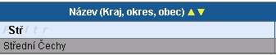

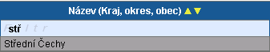

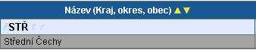

þ K filtrování lze využít hvězdičkovou notaci. Symbol * nahrazuje libovolnou část (text) hledaného záznamu.

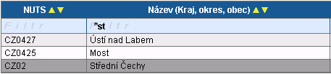

þ Filtrování je možné v každém sloupci. Kritéria lze zadat i v několika sloupcích najednou.

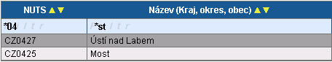

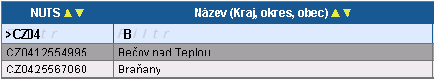

þ K filtrování je možné využít matematické znaky.
= vybere záznamy shodné se zadaným kritériem
> vybere záznamy vyšší hodnoty než je zadané kritérium
< vybere záznamy nižší hodnoty než je zadané kritérium

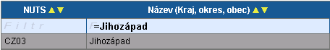

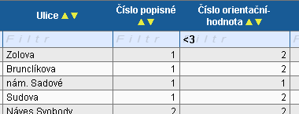

þ Všechny možnosti filtrování lze vzájemně kombinovat.

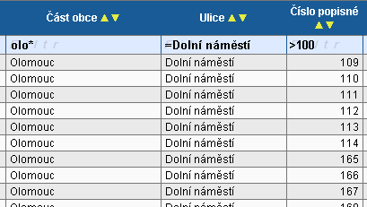

þ Řazení záznamů pomocí šipek v každém sloupci.

Řazení vzestupně
(řazení podle abecedy od A do Z)

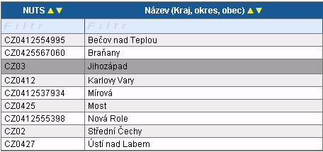

Řazení sestupně
(řazení podle abecedy od Z do A)

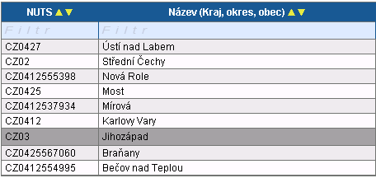
Přesun vybraných záznamů se provede tak, že se kliknutím označí daný záznam v levé tabulce a pomocí šipky ►► vedle tabulky se záznam přesune do pravé tabulky. Stisknutím šipky ◄◄ se provede vrácení záznamu zpět do levé tabulky.
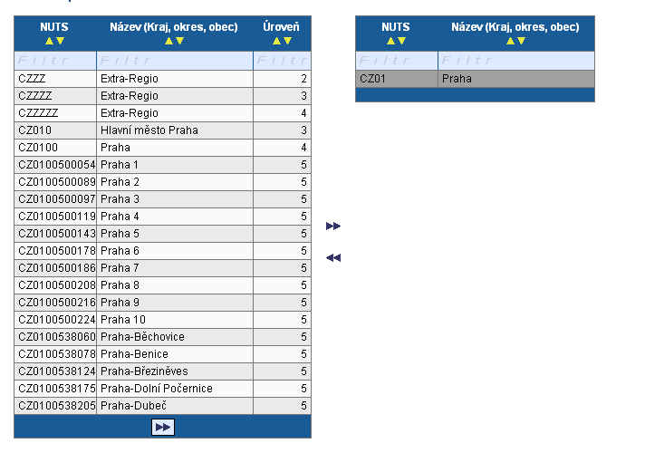
Pole pro zápis delších textů
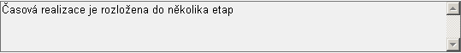
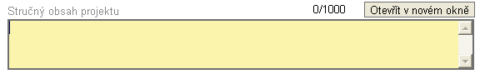
Pole s odpovědí ANO-NE
- platnost záznamu ANO
- platnost záznamu NE
Např. při otázkách:
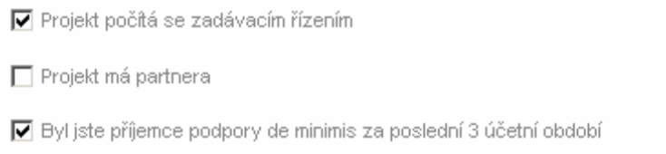
Kalendář:
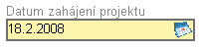
Pomocí komponenty kalendář lze zadat libovolné datum. Datum lze vložit ručně bez použití kalendáře nebo s použitím kalendáře kliknutím na modrou ikonu. Pomocí šipky ►lze listovat mezi měsíci, pomocí ►► lze listovat mezi roky. Datum se vloží kliknutím.
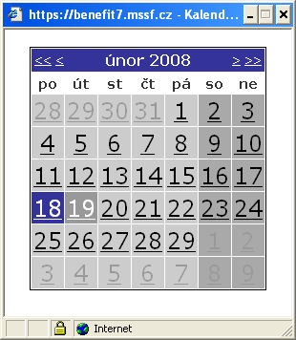

- Vytvoření nové projektové žádosti
Novou projektovou žádost žadatel vytvoří tak, že se nejprve přihlásí do aplikace Benefit7 a potom klikne na záložku Nová žádost v nabídce Navigace. Tímto se otevře „Seznam formulářů“, kde jsou vypsány jednotlivé Operační programy pro období 2007-2013.
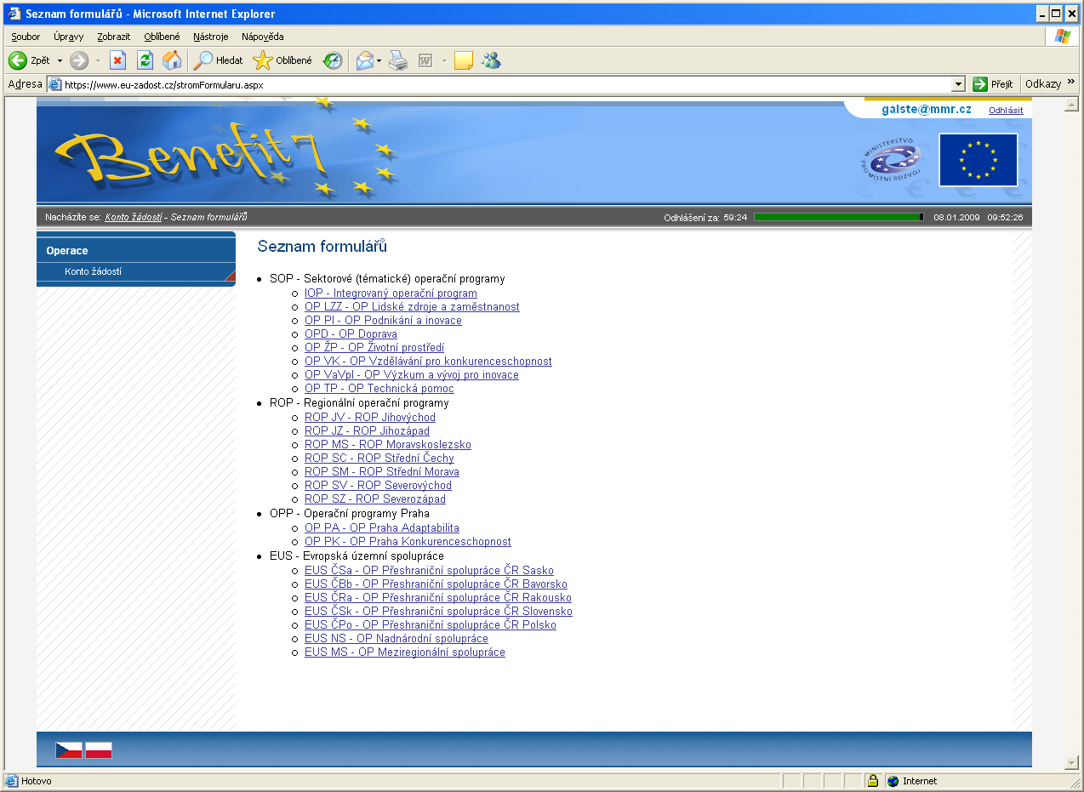
Po výběru programu IOP – Integrovaný operační program se zobrazí nabídka veškerých aktuálně vyhlášených výzev pro předkládání projektů v rámci IOP.
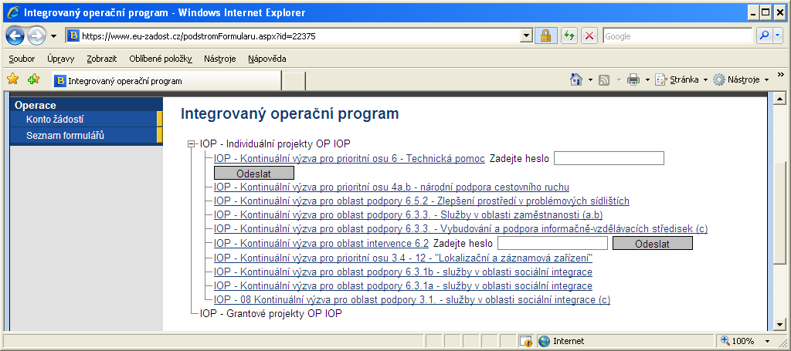
Výběrem konkrétní výzvy se zobrazí projektová žádost, kterou musí uživatel aplikace vyplnit.

Identifikace žádosti
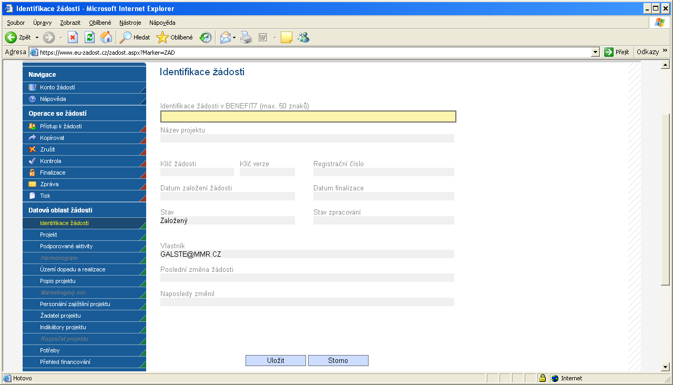
Identifikace žádosti v BENEFIT7 – uživatel vyplní vlastní uživatelské označení žádosti, které se nebude nikam předávat, slouží pro lepší orientaci při práci s žádostmi. Tento identifikační název může mít délku max. 50 znaků.
Následující pole se doplní automaticky:
Název projektu - název projektu, který žadatel vyplnil na záložce Projekt.
Klíč žádosti - generovaný textový řetězec, kterým je žádost opatřena při založení žádosti, prokazuje jednotnost elektronických a vytištěných dat.
Klíč verze - založí se po vyplnění žádosti a její finalizaci. Po stornu a nové finalizaci se textový řetězec změní.
Registrační číslo - generovaný textový a číselný řetězec, který je v době založení žádosti shodný s Klíčem žádosti. Změní se až v okamžiku nahrání projektové žádosti do IS MONIT7+ (tento krok následuje po odevzdání projektové žádosti). Registrační číslo bude po celou dobu života projektu stejné a bude ve tvaru CZ.1.06/v.v.xx/yy.zzzz.
Datum založení žádosti - datum a čas založení žádosti.
Datum finalizace - datum a čas, kdy došlo k finalizaci projektové žádosti.
Stav - informace o tom, ve které části zpracování se projektová žádost právě nachází.
Stav zpracování – informace o tom, do kterého stavu projekt v IS MONIT7+ postoupil. Pokud je pole prázdné, není projekt do MONIT7+ nahraný. Pokud je hodnota naplněna, je projektová žádost v MONIT7+, nelze tudíž projekt zrušit.
Vlastník - uživatelské jméno vlastníka žádosti.
Poslední změna žádosti - datum a čas, kdy byl záznam projektové žádosti naposledy změněn.
Naposledy změnil - uživatel, který změnil záznam jako poslední.

Projekt
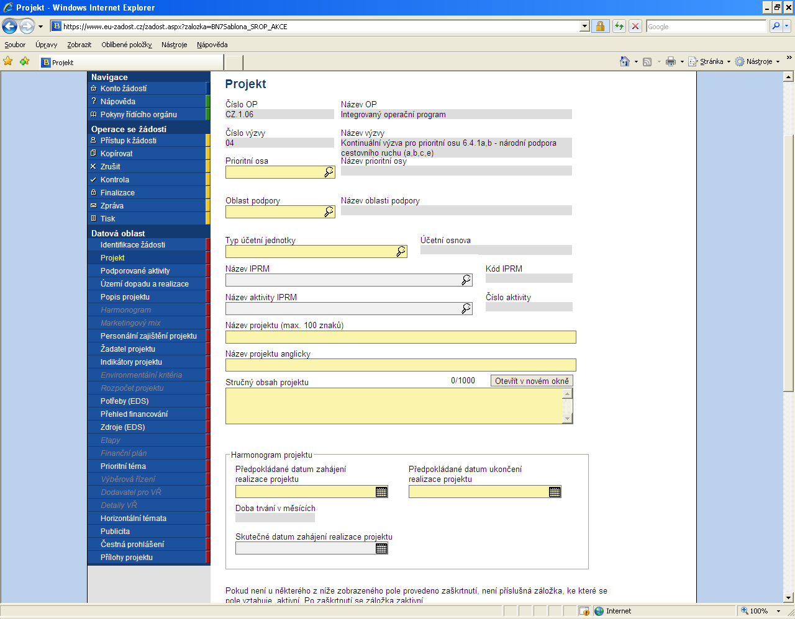
Do záložky Projekt se doplňují informace o projektu, ke kterému se žádost vztahuje.
Číslo OP – údaj se doplní automaticky. Číslo operačního programu, do kterého je projektová žádost podána.
Název OP - údaj se doplní automaticky. Název operačního programu, do kterého je projektová žádost podána.
Číslo výzvy - údaj se doplní automaticky. Číslo výzvy operačního programu, ve které je projektová žádost předkládána.
Název výzvy - údaj se doplní automaticky. Název výzvy operačního programu, do které patří projektová žádost.
Prioritní osa – z nabízeného seznamu (číselníku) vyberte prioritní osu, do které spadá Váš projekt. V tomto případě se bude jednat o prioritní osu 3.4 „Služby v oblasti bezpečnosti, prevence a řešení rizik“.
Název prioritní osy - údaj se doplní automaticky po vybrání prioritní osy.
Oblast podpory – vyberte oblast podpory, do které spadá Váš projekt.
Název oblasti podpory - údaj se doplní automaticky po vybrání oblasti podpory, do které patří projekt.
Typ účetní jednotky – vyberte typ účetní jednotky.
Účetní osnova – doplní se automaticky po vybrání typu účetní jednotky.
Název IPRM – políčko nevyplňujte.
Kód IPRM – políčko nevyplňujte.
Název aktivity IPRM – políčko nevyplňujte.
Číslo aktivity – políčko nevyplňujte.
Název projektu – uveďte název projektu v délce max. 100 znaků. Název projektu by měl být stručný a výstižný.
Název projektu anglicky – uveďte překlad názvu projektu v anglickém jazyce.
Stručný obsah projektu – popište obsah projektu, jeho cíle, aktivity, předpoklady a rizika, případně vazby na jiné projekty v délce maximálně 1000 znaků. Tlačítko „Otevřít v novém okně“ umožňuje toto pole otevřít ve větším měřítku pro lepší práci s textem.
Harmonogram projektu
Předpokládané datum zahájení realizace projektu – vyplňte den, kdy plánujete zahájit realizaci projektu, tj. první činnost na projektu.
Předpokládané datum ukončení realizace projektu – vyplňte den, kdy plánujete ukončit realizaci projektu (doporučujeme uvádět datum posledního dne v měsíci).
Doba trvání v měsících - údaj se doplní automaticky po vyplnění předpokládaného data zahájení a předpokládaného data ukončení realizace projektu. Doba je vyjádřená počtem měsíců, po kterou bude projekt realizován.
Skutečné datum zahájení realizace projektu – vyplňte den, kdy bude skutečně zahájena realizace fyzických prací nebo den, kdy skutečně začne poskytování služeb nebo bude učiněna první závazná objednávka.
UPOZORNĚNÍ! Realizace projektu může být zahájena před podáním žádosti, výdaje jsou způsobilé od 1.1.2010. Realizace projektu však nesmí být před schválením Rozhodnutí/ Stanovení výdajů ukončena.
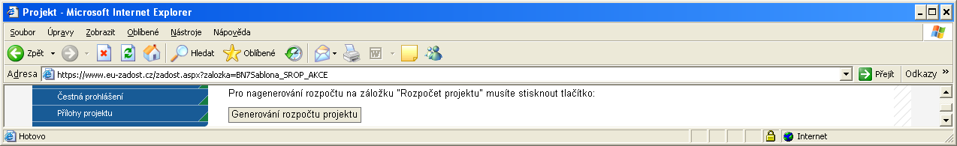
Záložka Rozpočet projektu se zobrazí po stisknutí tlačítka „Generování rozpočtu projektu“.
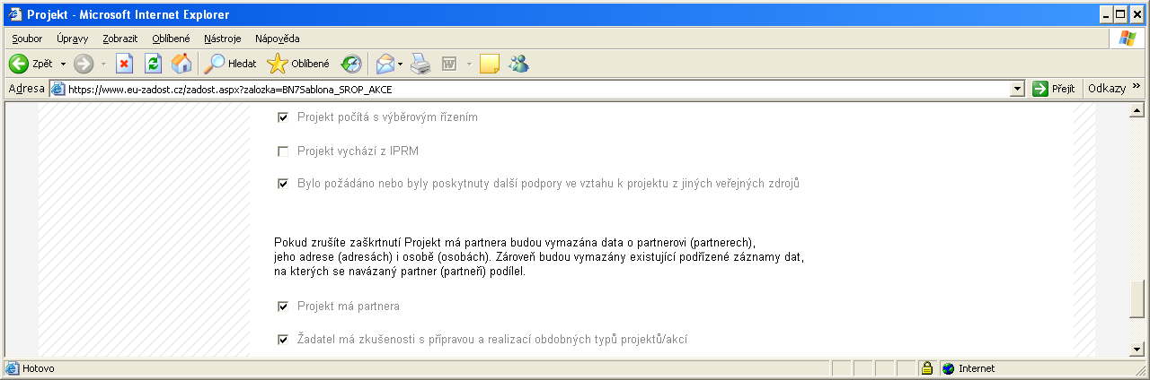
Dále je nutné se vyjádřit k zaškrtávaným polím. Uživatel zaškrtne pole, která se vztahují k jeho projektu:
Projekt počítá s výběrovým řízením – uživatel políčko zaškrtne v případě, že v rámci projektu budou uskutečněna zadávací/výběrová řízení v souladu se zákonem č. 137/2006 Sb., o veřejných zakázkách, ve znění pozdějších předpisů, nebo Závaznými postupy pro zadávání zakázek spolufinancovaných ze zdrojů EU, nespadajících pod aplikaci zákona č. 137/2006 Sb., o veřejných zakázkách, v programovém období 2007-2013.
UPOZORNĚNÍ! Do IS Benefit7 žadatel povinně zadává všechny zakázky, tj. ukončené, probíhající i plánované.
Projekt vychází z IPRM – pro tuto výzvu nerelevantní, nezaškrtávejte.
Bylo požádáno nebo byly poskytnuty další podpory ve vztahu k projektu z jiných veřejných zdrojů - žadatel toto pole zaškrtne v případě, že mu byla poskytnuta podpora z jiných veřejných zdrojů na realizaci některé fáze projektu (přípravné, realizační, provozní), případně o takovou podporu žádal.
Příjemce nesmí na realizaci projektu čerpat dotaci z žádného jiného dotačního programu!
Projekt má partnera – uživatel políčko zaškrtne v případě, že v projektu počítá se zapojením partnerů. Za partnery projektu jsou považovány subjekty zapojené do přípravné, realizační či provózní fáze projektu. Způsob zapojení může být finanční, materiální, může zahrnovat poskytnutí odborných služeb nebo kombinaci více způsobů. Za partnera projektu nelze považovat dodavatelskou firmu.
Žadatel má zkušenosti s přípravou a realizací obdobných typů projektů/akcí - uživatel políčko zaškrtne v případě, že již má zkušenosti s realizací projektů.
Po vyplnění všech povinných polí a zaškrtnutí všech relevantních polí je nezbytné údaje uložit prostřednictvím tlačítka „Uložit“.

Podporované aktivity
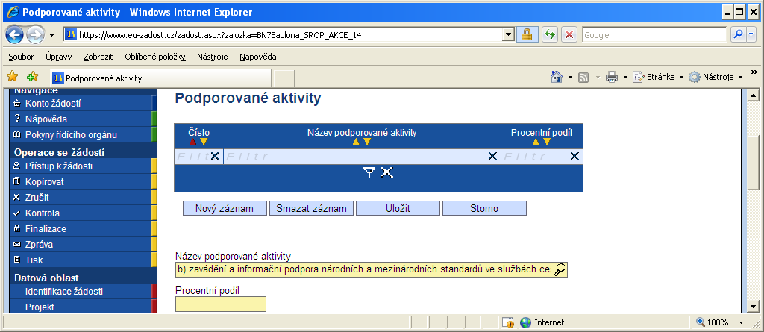
Název podporované aktivity - vyberte z nabídky příslušnou aktivitu projektu.
Procentní podíl – uveďte procentní podíl aktivity projektu na realizaci projektu. Součet za všechny aktivity musí být roven 100 %.
Po vyplnění všech povinných polí k aktivitě projektu, je nezbytné údaje uložit prostřednictvím tlačítka „Uložit“. Chcete-li zadat údaje pro další aktivitu projektu, použijte tlačítko „Nový záznam“.

Území dopadu a realizace
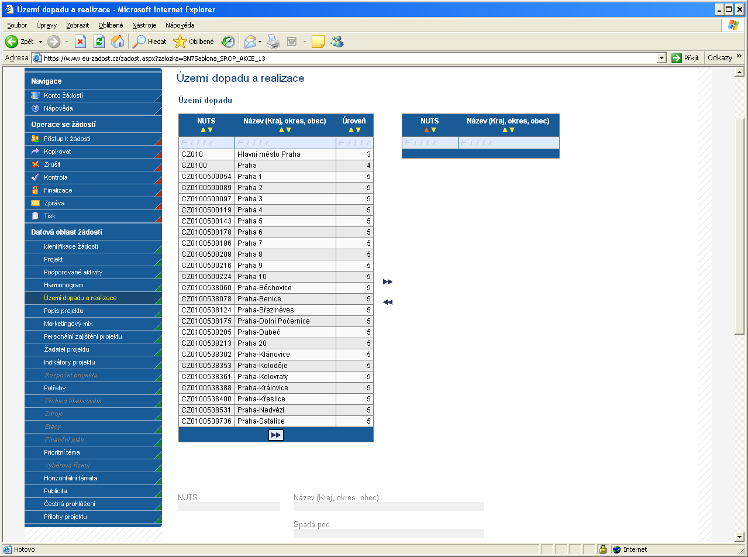
K filtrování použijte filtrovací pole (světle modrý řádek):
1. Klikněte myší do filtrovacího pole v příslušném sloupci.
2. Vepište hledaný výraz (kritérium) či jeho část a stiskněte „Enter“.
Území dopadu
V této záložce uživatel specifikuje konkrétní místa, na která bude mít projekt dopad (území, jehož se dotknou přínosy případně negativa projektu).
V případě, že se jedná o projekt předložený v cíli Konvergence, bude mít dopad na celou ČR kromě hl. města Prahy. V případě, že se jedná o projekt předložený v cíli RKaZ, bude mít dopad na hl. město Praha.
Z nabízeného seznamu vyberte jednu nebo více jednotek NUTS, na jejichž území bude mít realizovaný projekt dopad. Označte příslušnou jednotku v levé tabulce a prostřednictvím šipek ji přesuňte do pravé tabulky (šipkou doleva je možné záznam z tabulky zase odstranit). Všechny dopady uvedené žadatelem musí být stejné úrovně NUTS.
NUTS - kód příslušného NUTS se doplní automaticky po vybrání území dopadu.
Název (Kraj, okres, obec) - údaj se doplní automaticky po vybrání území dopadu.
Spadá pod - údaj se doplní automaticky po vybrání území dopadu.
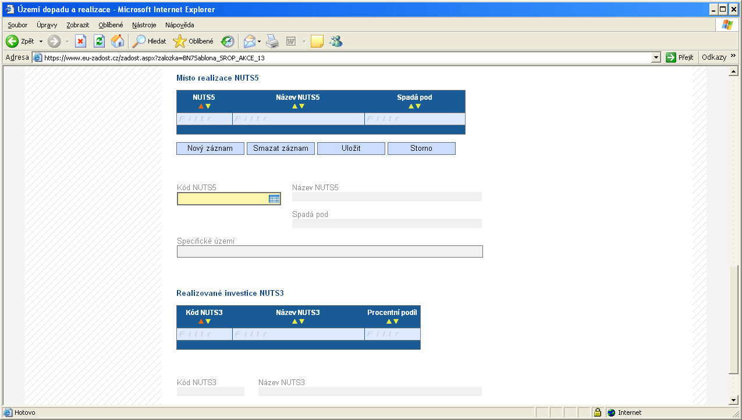
Místo realizace NUTS5 (tj. úroveň obce)
Kód NUTS5 – vyberte kód NUTS5, tj. obce, kde bude projekt realizován.
Název NUTS5 - údaj se doplní automaticky po vybrání kódu NUTS5.
Spadá pod - údaj se doplní automaticky po vybrání kódu NUTS5.
Specifické území – vyplnění údaje není povinné. Můžete uvést bližší místo realizace.
Po vybrání kódu je nezbytné údaje uložit prostřednictvím tlačítka „Uložit“. Chcete-li vybrat další místo realizace NUTS5, použijte tlačítko „Nový záznam“.
U projektů, kde nelze určit místo realizace, se doplní sídlo příjemce.
Realizované investice NUTS3 (tj. úroveň kraje)
Kód NUTS3 - údaj se doplní automaticky po vybrání příslušného NUTS5 ze seznamu.
Název NUTS3 - údaj se doplní automaticky po vybrání příslušného NUTS5 ze seznamu.
Procentní podíl - jestliže jste vybrali v předchozím kroku více NUTS5 a některé z nich nespadají pod stejný NUTS3, musíte u každého NUTS3 v tabulce uvést procentní podíl na realizované investici. Součet za všechny kraje musí být 100. Pro výběr položky, ke které má být záznam přidán, je nutné v tabulce kliknout na příslušný řádek. Po zadání každé hodnoty je vždy nutné záznam uložit prostřednictvím tlačítka „Uložit“.

Popis projektu
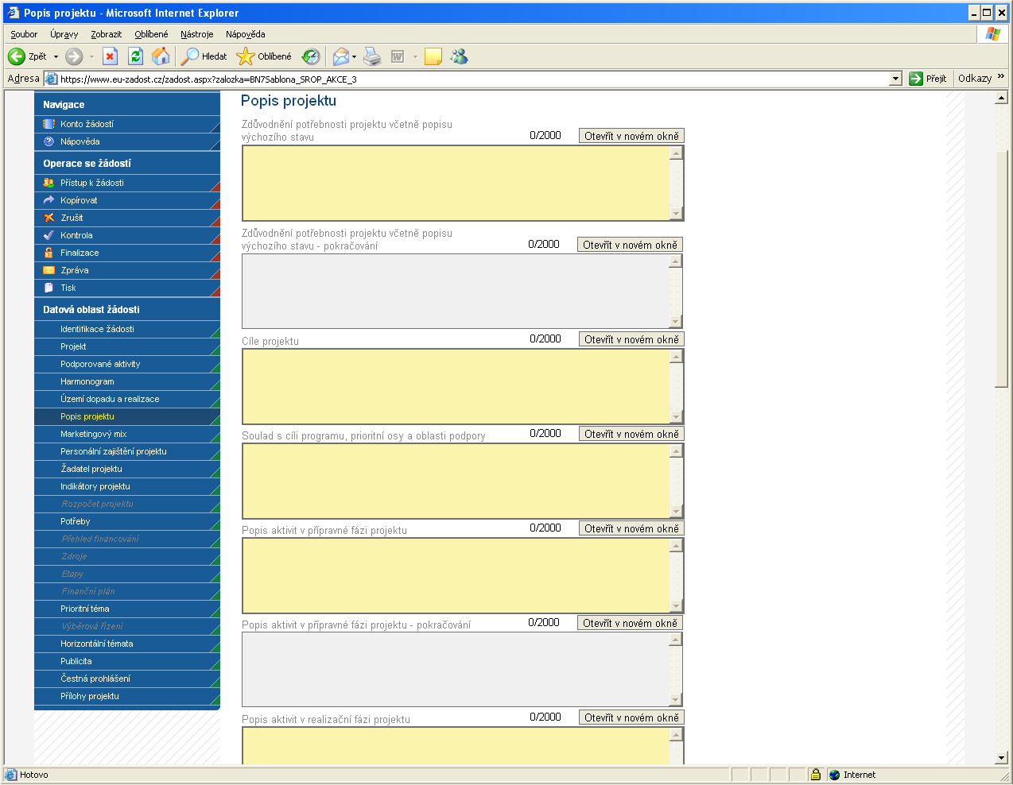
Tlačítko „Otevřít v novém okně“ umožňuje pracovat s textem na celé obrazovce. Současně je v tomto okně možnost kontroly pravopisu. Záložku je nutné po vyplnění zavřít (tlačítko „Zavřít“).
Zdůvodnění potřebnosti projektu včetně popisu výchozího stavu – uveďte základní charakteristiky projektu. Popište, proč je potřebné projekt realizovat. Jaký je význam projektu. Uveďte výchozí stav.
Cíle projektu - uveďte cíle projektu, které realizací projektu chcete dosáhnout.
Soulad s cíli programu, prioritní osy a oblasti podpory - zdůvodněte vazby projektu na cíle programu, příslušné prioritní osy a oblasti podpory. Vždy uveďte odkaz na konkrétní specifický cíl programu/prioritní osy/oblasti podpory, k jejichž naplnění projekt přispěje.
Popis aktivit v přípravné fázi projektu – uveďte, které aktivity budou/byly realizovány při přípravě projektu, tj. před zahájením jeho fyzické realizace.
Popis aktivit v realizační fázi projektu - uveďte, které aktivity budou uskutečněny v průběhu realizace projektu.

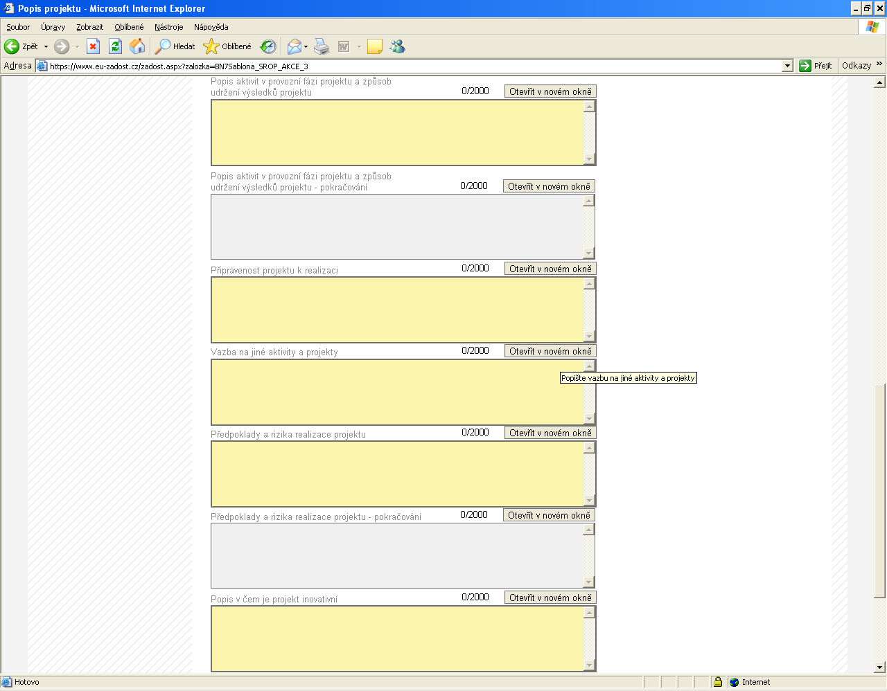

Popis aktivit v provozní fázi projektu a způsob udržení výsledků projektu – uveďte, které aktivity budou provozovány po skončení podpory z IOP a jakým způsobem bude zajištěno udržení výsledků projektu po dobu 5 let po ukončení realizace projektu.
Připravenost projektu k realizaci – uveďte veškeré informace o připravenosti projektu k realizaci.
Vazba na jiné aktivity a projekty – uveďte vazby projektu na jiné realizované nebo připravované projekty či aktivity.
Předpoklady a rizika realizace projektu – uveďte předpoklady pro realizaci projektu a rizika spojená s realizací, příp. udržitelností projektu.
Popis v čem je projekt inovativní – uveďte přidanou hodnotu Vašeho projektu.

Harmonogram
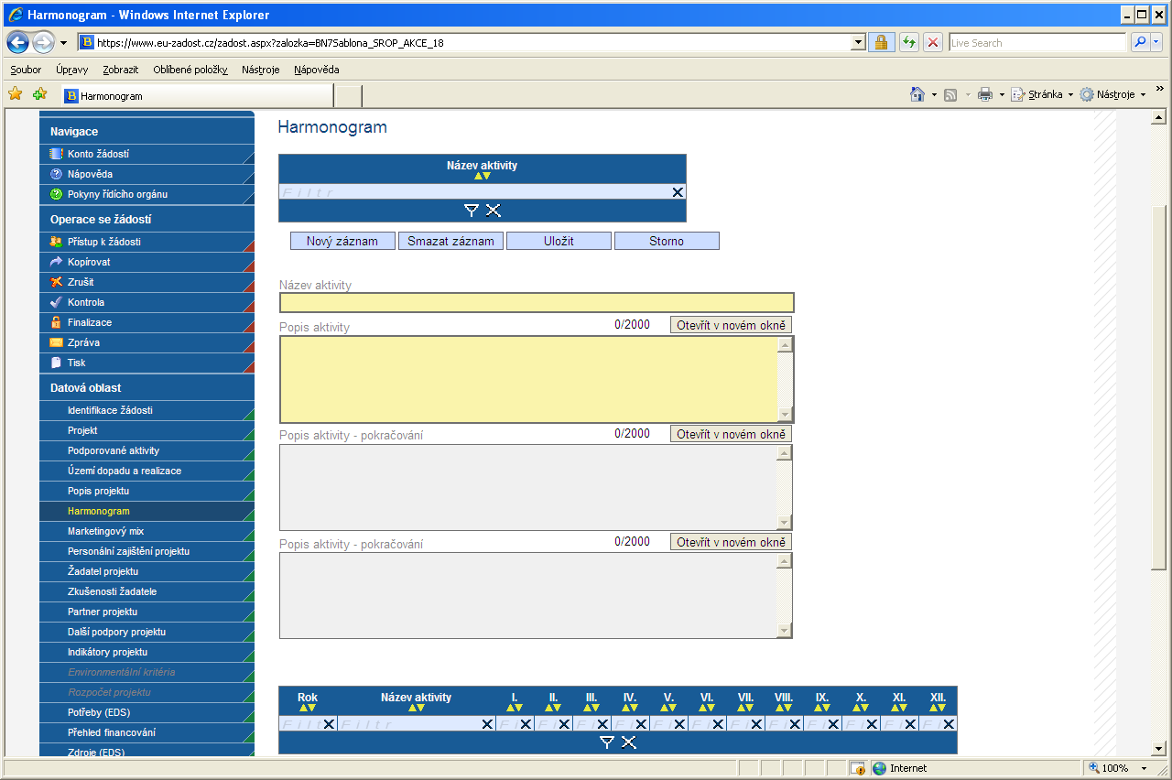
K uvedené aktivitě uveďte Název aktivity a věcný Popis aktivity. Z popisu by mělo být zřejmé, co je předmětem aktivity, jak bude aktivita probíhat, jaký je její cíl a jakého stavu má být aktivitou dosaženo.
Dané aktivitě přiřaďte časový údaj tj. rok a měsíc, ve kterém předpokládáte, že se bude realizovat.

Marketingový mix
V uvedených polích popište základní marketingové nástroje, kterými usilujete o dosažení definovaných cílů – tzv. 4 P (produkt, cena, propagace, distribuce).
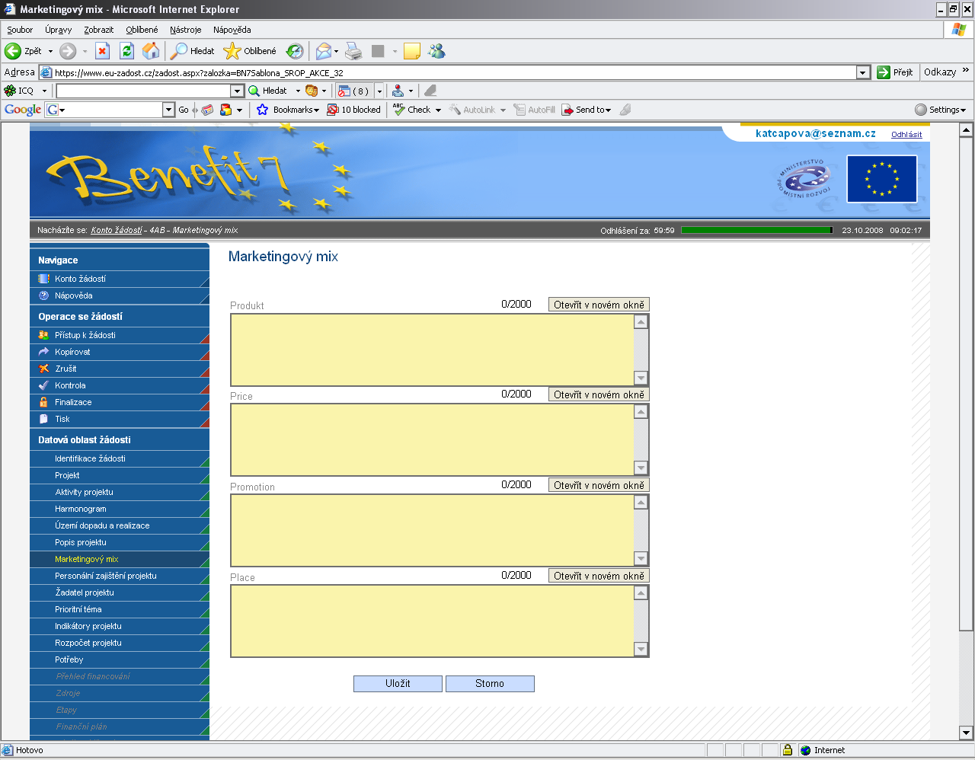

Personální zajištění projektu
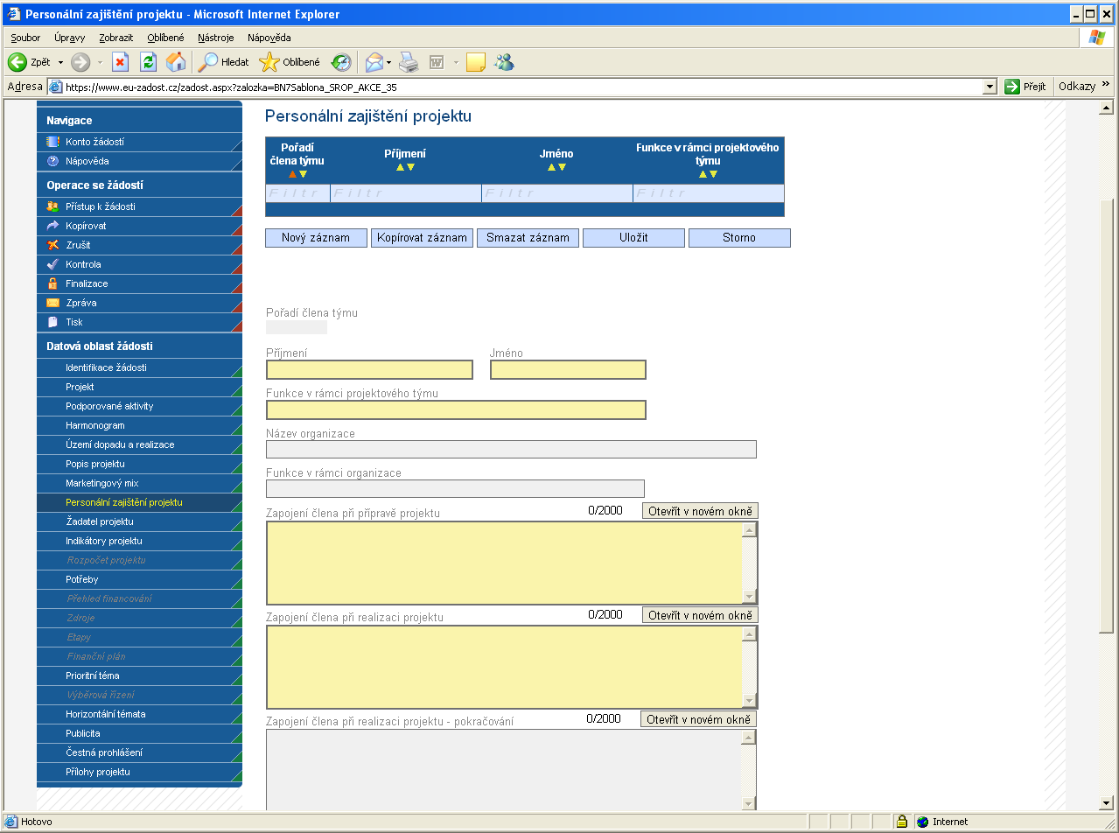
Do této záložky zanese uživatel informace o jednotlivých členech projektového týmu a o jejich zapojení v jednotlivých fázích projektu. Členy projektového týmu mohou být zaměstnanci žadatele, externí spolupracovníci/organizace, atd.
Na prvním místě uvádějte manažera projektu, který bude zodpovědný za komunikaci s CRR.
Po vyplnění všech povinných polí k danému členu týmu, je nezbytné uvedené údaje uložit prostřednictvím tlačítka „Uložit“. Chcete-li zadat údaje o dalším členu týmu, použijte tlačítko „Nový záznam“.
Pořadí člena týmu - údaj se doplní automaticky po uložení vyplněných údajů.
Vyplňte údaje o členu projektového týmu:
Příjmení
Jméno
Funkce v rámci projektového týmu
Název organizace – vyplnění tohoto údaje není povinné.
Funkce v rámci organizace – vyplnění tohoto údaje není povinné.
Zapojení člena při přípravě projektu
Zapojení člena při realizaci projektu
Zapojení člena při udržitelnosti projektu
Popis zkušeností s relevantními projekty a aktivitami
Popisová okna lze opět zobrazit v novém okně pro lepší přehlednost a využít kontroly pravopisu. Pokud se osoba do některé fáze nezapojí, zadává se „nezapojen“.

Žadatel projektu
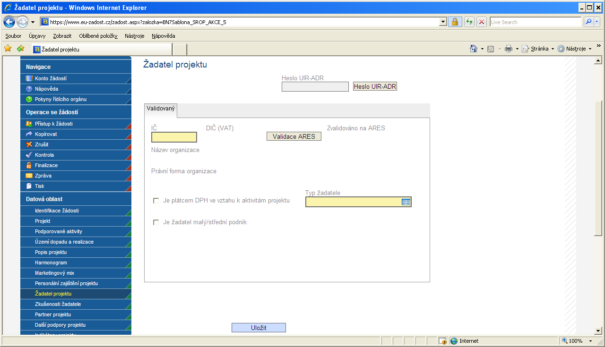
Tato záložka slouží k identifikaci subjektu, který žádá o podporu.
Heslo UIR-ADR – o toto heslo může žadatel požádat CRR ve výjimečných případech. Více viz kapitolu „Řešení možných problémů s adresou žadatele v Benefit7“, str. 45. Pomocí tohoto hesla je možné záložku Adresa žadatele vyplnit bez vybírání konkrétních dat, tedy bez pomoci číselníku. Jinak řečeno, adresa nebude kontrolována na UIR – ADR. Bude se jednat o nevalidní údaje.
IČ – uveďte identifikační číslo žadatele.
DIČ (VAT) - údaj se doplní automaticky.
Poté prostřednictvím tlačítka „Validace ARES“ proveďte validaci. Po úspěšné validaci se uživateli objeví potvrzení, že se podařilo úspěšně převzít data ze systému ARES. Toto okno je třeba uzavřít přes tlačítko „Zpět“. Automaticky se pak doplní následující pole:
Zvalidováno na ARES - údaj se doplní automaticky. Objeví se datum a čas, kdy byla validace provedena.
Název organizace - údaj se doplní automaticky.
Právní forma organizace - údaj se doplní automaticky.
Následující údaje vyplňuje uživatel:
Je plátcem DPH ve vztahu k aktivitám projektu – systém vyplňuje toto políčko automaticky, zkontrolujte však správnost podle následujícího pokynu. Zaškrtněte, jestliže nebudete uplatňovat nárok na odpočet DPH na vstupu jako způsobilý výdaj. Jestliže políčko nebude zaškrtnuto, znamená to, že žadatel není plátce DPH ve vztahu k aktivitám projektu nebo že žadatel je plátcem DPH, ale nemá nárok na odpočet DPH na vstupu a nebude tedy požadovat vracení DPH z těchto aktivit po státu – finančním úřadu (DPH je v tomto případě způsobilým výdajem).
Typ žadatele - vyberte typ organizace žadatele z číselníku.
Je žadatel malý/střední podnik – políčko nezaškrtávejte.

Adresa žadatele
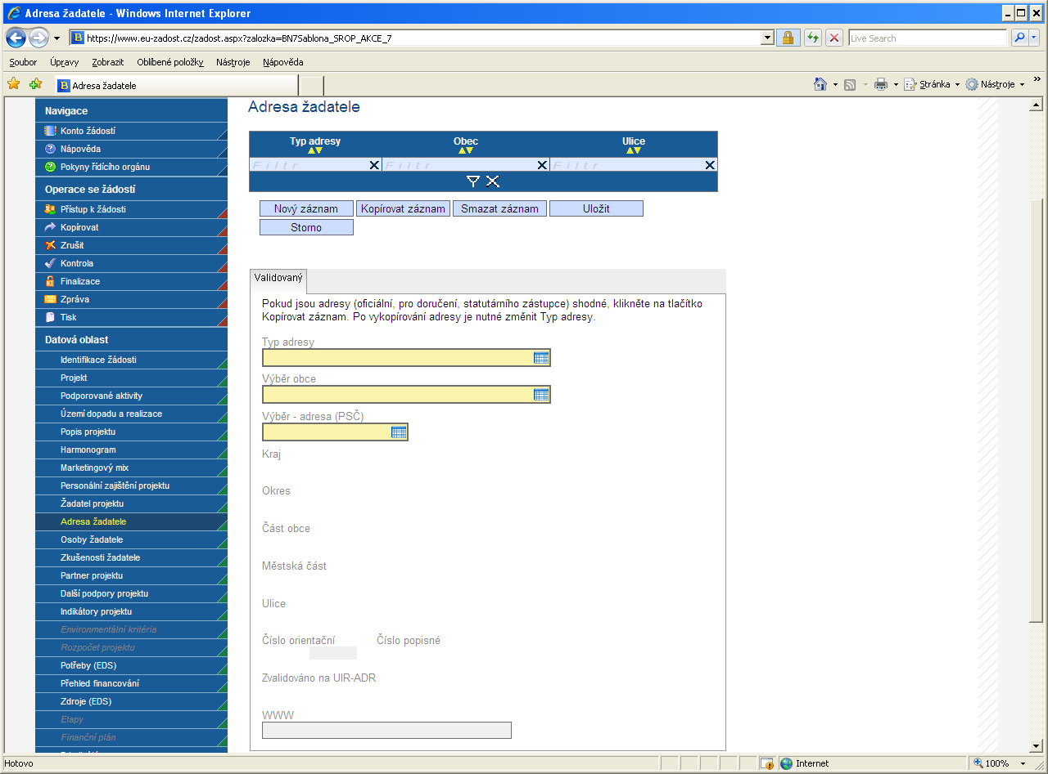
Aplikace vyžaduje zadání oficiální adresy žadatele (sídlo), adresy pro doručení a adresy statutárního zástupce. Oficiální adresa žadatele je načtena automaticky při správném zadání žadatele a jeho úspěšné validaci v ARES na záložce Žadatel projektu. Adresu pro doručení a adresu statutárního zástupce je třeba doplnit prostřednictvím tlačítka „Nový záznam“.
Typ adresy – vyberte, zda se zadané údaje vztahují k adrese pro doručování, adrese statutárního zástupce (osoby oprávněné jednat jménem žadatele) nebo k oficiální adrese.
Výběr obce – vyberte název obce.
Výběr – adresa (PSČ) – vyberte adresu.
Kraj - údaj se doplní automaticky po vybrání názvu obce.
Okres - údaj se doplní automaticky po vybrání názvu obce.
Část obce - údaj se doplní automaticky po vybrání adresy v poli „Výběr – adresa (PSČ)“.
Městská část - údaj se doplní automaticky po vybrání adresy v poli „Výběr – adresa (PSČ)“.
Ulice - údaj se doplní automaticky po vybrání adresy v poli „Výběr – adresa (PSČ)“.
Číslo orientační – údaj se doplní automaticky po vybrání adresy v poli „Výběr – adresa (PSČ)“.
Číslo popisné - údaj se doplní automaticky po vybrání adresy v poli „Výběr – adresa (PSČ)“.
Zvalidováno na UIR-ADR - údaj se doplní automaticky. Objeví se datum a čas, kdy byla validace provedena.
WWW – vyplnění údaje není povinné. Uveďte internetové stránky žadatele.
Po vyplnění všech povinných polí k určité adrese je nezbytné údaje uložit prostřednictvím tlačítka „Uložit“. Chcete-li zadat údaje pro další adresu, použijte tlačítko „Nový záznam“.
Jsou-li adresy stejné, je vhodné použít tlačítko „Kopírovat záznam“ a v provedené kopii pouze změnit typ adresy. Zadané informace se načítají do tabulky.
Řešení možných problémů s adresou žadatele v Benefit7
Žadatel v poli IČ vyplní identifikační číslo žadatele. Poté stiskne tlačítko validace ARES. Pokud v registru ARES (administrativní registr ekonomických subjektů – spravuje Ministerstvo financí) je shodná adresa jako v registru UIR-ADR (spravuje Ministerstvo práce a sociálních věcí), vyplní se automaticky oficiální adresa subjektu na záložce Adresa žadatele.
Pokud v UIR-ADR neexistuje shodná adresa jako v ARES, nedoplní se žádná. V takovém případě je nutné vyplnit adresu ručně. Pokud žadatel na záložce Adresa žadatele správnou adresu pomocí tlačítek „Výběr obce“ a „Výběr – adresa (PSČ)“ nenalezne, adresa v registru UIR-ADR neexistuje. V tom případě je nutné, aby si žadatel v prvé řadě zkontroloval, zda v databázi ARES má uvedenou správnou adresu a pokud ano, musí požádat o změnu nebo doplnění v registru UIR-ADR. Kontaktní údaje naleznete na stránkách UIR-ADR.
Může se stát, že systém vyhledá špatnou adresu. V tomto případě je nutné, aby se žadatel obrátil na místně příslušnou pobočku Českého statistického úřadu (ČSÚ) a požádal o změnu údajů v informačním systému RES (registr ekonomických subjektů vedený ČSÚ). Oficiální adresa žadatele musí být v RES opravena nejpozději do doby schválení Rozhodnutí o poskytnutí dotace/Stanovení výdajů na financování akce OSS/Dopisu ministerstva pro místní rozvoj. Pokud existuje správná adresa v UIR-ADR, žadatel jí v Benefit7 zadá. Pokud taková adresa neexistuje, musí vznést žádost o doplnění v registru UIR-ADR.
Protože nelze zaručit, za jak dlouhou dobu bude úprava adres v ARES a UIR-ADR provedena, existuje možnost zadat v Benefit7 adresu, která dosud neexistuje v UIR-ADR. Je k tomu zapotřebí heslo, které na vyžádání sdělí kontaktní osoba pro příslušnou výzvu. Heslo se zadává na záložce Žadatel projektu a pak je možné záložku Adresa žadatele vyplnit bez vybírání konkrétních dat, tedy bez pomoci číselníku. Nicméně toto je mimořádné řešení a žadatel má povinnost zadat do Benefit7 správnou adresu.

Osoby žadatele
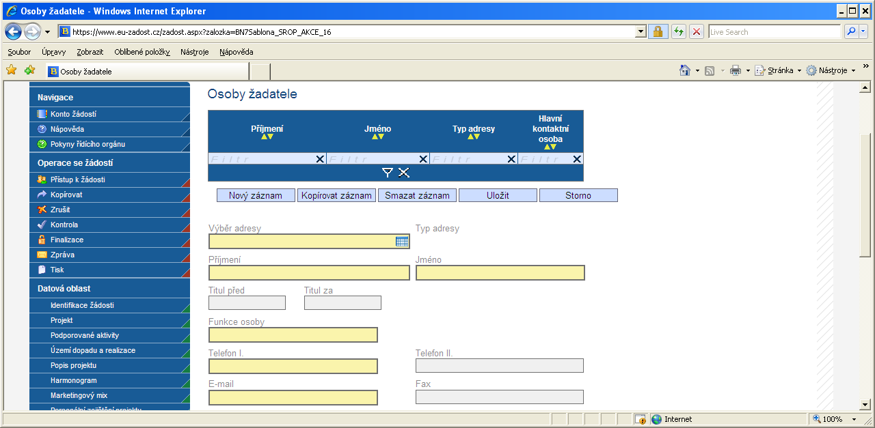
Do této záložky se uvádějí kontaktní osoby žadatele projektu.
Výběr adresy – tento výběr je provázán na záložku Adresa žadatele, tzn. vybírá se ze zadaných adres, které se automaticky po výběru do záložky doplní.
Typ adresy - údaj se doplní automaticky.
Vyplňte údaje o osobě žadatele:
Příjmení
Jméno
Titul před – vyplnění údaje není povinné.
Titul za – vyplnění údaje není povinné.
Funkce osoby
Telefon I. – telefonní číslo je nutné uvádět bez mezer.
Telefon II. – vyplnění údaje není povinné.
E-mail
Fax – vyplnění údaje není povinné.
Po vyplnění všech povinných polí k osobě žadatele je nezbytné údaje uložit prostřednictvím tlačítka „Uložit“. Chcete-li zadat údaje pro další osobu žadatele, použijte tlačítko „Nový záznam“. Všechny uložené osoby se zobrazí v tabulce spolu s informací, zda se jedná o kontaktní osobu či statutárního zástupce. V žádosti musí být uvedena minimálně kontaktní osoba a statutární zástupce žadatele.

Zkušenosti žadatele
Obsahem této záložky jsou informace o předchozích zkušenostech žadatele s obdobnými typy projektů, jako je předkládaný projekt. Za obdobný projekt je považován takový, který má podobnost s předkládaným projektem po věcné stránce či po stránce finančního objemu. Uvádí se reference již zrealizovaných projektů, tak projektů v realizaci.
Záložka se zaktivní po zaškrtnutí pole na záložce Projekt:
„Žadatel má zkušenosti s přípravou a realizací obdobných typů projektů/akcí“.
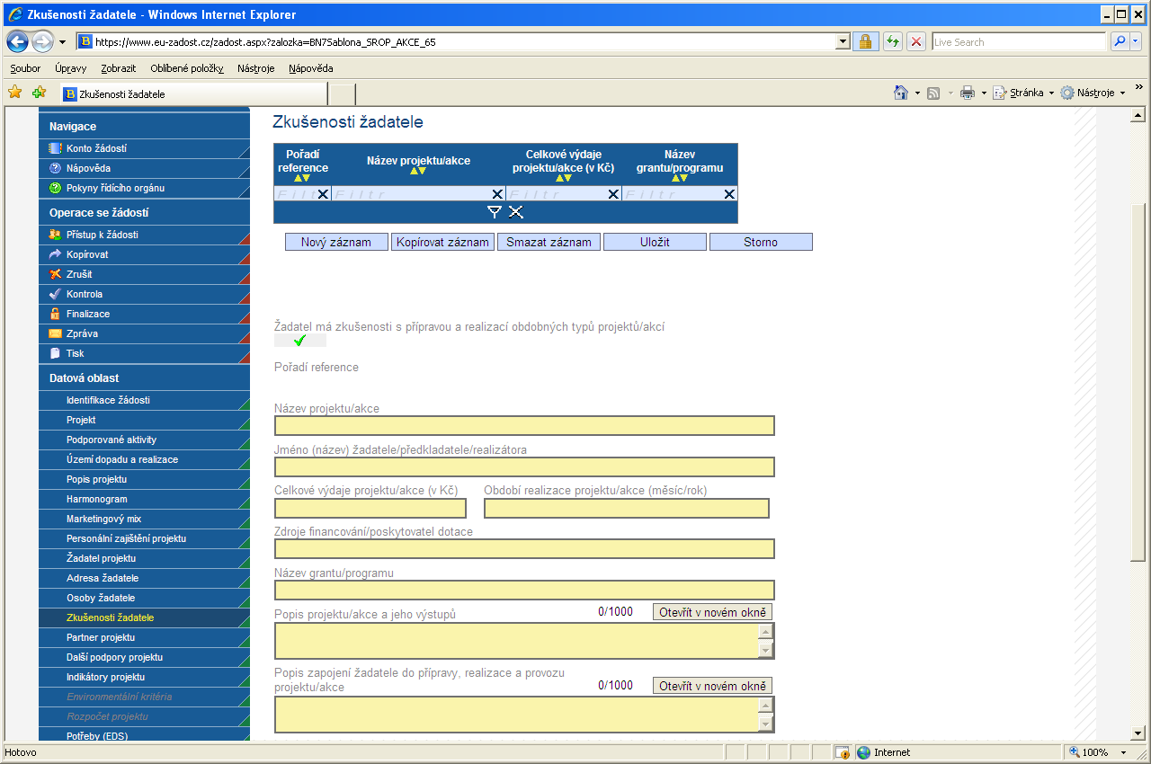
Po vyplnění všech povinných polí je nezbytné údaje uložit prostřednictvím tlačítka „Uložit“. Chcete-li zadat informace o dalších zkušenostech žadatele s realizací projektů, použijte tlačítko „Nový záznam“.
Žadatel má zkušenosti s přípravou a realizací obdobných typů projekt/akcí - údaj se doplní automaticky poté, co na záložce Projekt zaškrtnete pole „Žadatel má zkušenosti s přípravou a realizací obdobných typů projektů/akcí“.
Pořadí reference - údaj se doplní automaticky po vyplnění všech povinných údajů a jejich uložení prostřednictvím tlačítka „Uložit“.
Vyplňte údaje o projektech/akcích, které již žadatel realizoval nebo se na jejich realizaci podílel:
Název projektu/akce
Jméno (název) žadatele/předkladatele/realizátora
Celkové výdaje projektu/akce (v Kč)
Období realizace projektu/akce (měsíc/rok)
Zdroje financování/poskytovatel dotace
Název grantu/programu
Popis projektu/akce a jeho výstupů
Popis zapojení žadatele do přípravy, realizace a provozu projektu/akce
Všechny uložené referenční projekty se zobrazují v souhrnné tabulce.

Partner projektu
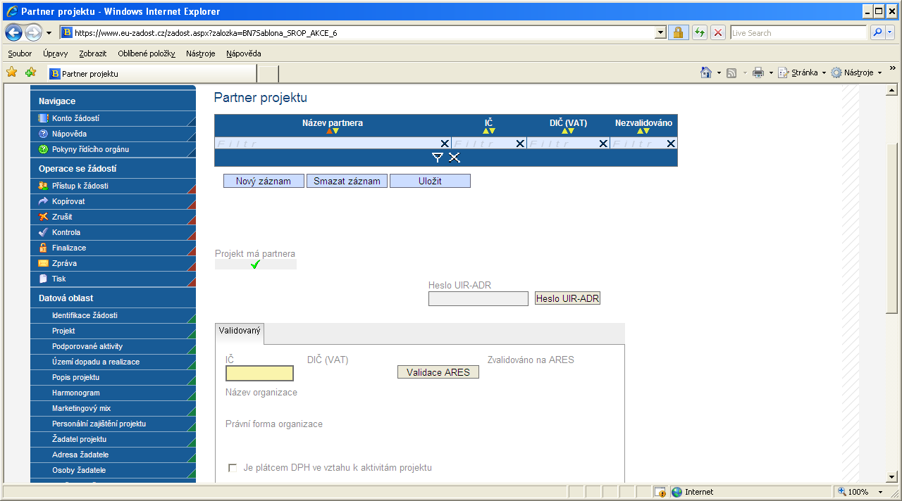
Vyplňte údaje o partnerech projektu:
Projekt má partnera - údaj se doplní automaticky poté, co na záložce Projekt zaškrtnete pole „Projekt má partnera“.
Heslo UIR-ADR – o toto heslo může žadatel požádat CRR ve výjimečných případech. Více viz kapitolu „Řešení možných problémů s adresou žadatele v Benefit7“, str. 45. Pomocí tohoto hesla je možné záložku Adresa partnera vyplnit bez vybírání konkrétních dat, tedy bez pomoci číselníku.
IČ - uveďte identifikační číslo partnera, pole přes které se provede výběr a validace partnera na ARES.
DIČ (VAT) - údaj se doplní automaticky.
Poté prostřednictvím tlačítka „Validace ARES“ proveďte validaci. Po úspěšné validaci se uživateli objeví potvrzení, že se podařilo úspěšně převzít data ze systému ARES. Toto okno je třeba uzavřít přes tlačítko „Zpět“. Automaticky se pak doplní následující pole:
Zvalidováno na ARES - údaj se doplní automaticky. Objeví se datum a čas, kdy byla validace provedena.
Název organizace – údaj se doplní automaticky.
Právní forma organizace - údaj se doplní automaticky.
Je plátcem DPH ve vztahu k aktivitám projektu - údaj se doplní automaticky.
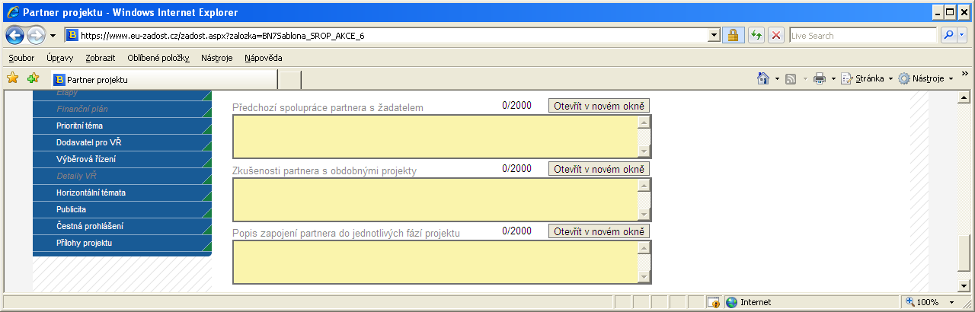
Předchozí spolupráce partnera s žadatelem - popište předchozí spolupráci partnera s žadatelem.
Zkušenosti partnera s obdobnými projekty - popište dosavadní zkušenosti partnera s projekty spolufinancovanými z veřejných zdrojů nebo ze zdrojů EU.
Popis zapojení partnera do jednotlivých fází projektu - popište zapojení partnera do jednotlivých fází projektu.
Po vyplnění všech povinných polí je nezbytné údaje uložit prostřednictvím tlačítka „Uložit“. Chcete-li zadat informace o dalším partnerovi, použijte tlačítko „Nový záznam“.

Adresa partnera, Osoby partnera
Řiďte se návodem dle kapitol „Adresa žadatele“, „Osoby žadatele“. Vyplňování jednotlivých záložek je velice podobné.

Další podpory projektu
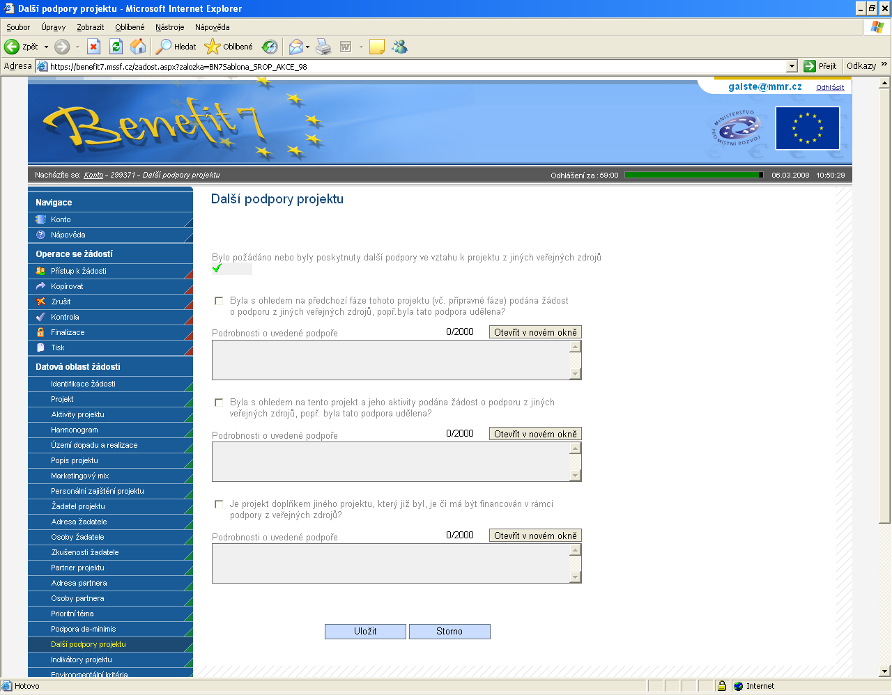
Záložka se zaktivní v případě, že jste na záložce Projekt označili pole:
Bylo požádáno nebo byly poskytnuty další podpory ve vztahu k projektu z jiných veřejných zdrojů
Bylo požádáno nebo byly poskytnuty další podpory ve vztahu k projektu z jiných veřejných zdrojů - údaj se doplní automaticky po zaškrtnutí na záložce Projekt.
Byla s ohledem na předchozí fáze tohoto projektu (vč. přípravné fáze) podána žádost o podporu z jiných veřejných zdrojů, popř. byla tato podpora udělena? – v případě odpovědi „ano“ pole zaškrtněte.
Podrobnosti o uvedené podpoře – jestliže jste na předchozí otázku odpověděli „ano“, je vyplnění tohoto pole povinné.
Byla s ohledem na tento projekt a jeho aktivity podána žádost o podporu z jiných veřejných zdrojů, popř. byla tato podpora udělena? – v případě odpovědi „ano“ pole zaškrtněte.
Podrobnosti o uvedené podpoře – jestliže jste na předchozí otázku odpověděli „ano“, je vyplnění tohoto pole povinné.
Je projekt doplňkem jiného projektu, který již byl, je či má být financován v rámci podpory z veřejných zdrojů? – v případě odpovědi „ano“ pole zaškrtněte.
Podrobnosti o uvedené podpoře – jestliže jste na předchozí otázku odpověděli „ano“, je vyplnění tohoto pole povinné.

Indikátory projektu
Pro každý projekt musí být vybrán minimálně jeden indikátor, který patří ke zvolené podporované aktivitě. Stanovení jeho cílové hodnoty musí vycházet z reálných možností jejího naplnění. Indikátory jsou součástí Rozhodnutí o poskytnutí dotace/Stanovení výdajů na financování akce OSS/Podmínek Dopisu ministerstva pro místní rozvoj a jejich případné nenaplnění může mít vliv na výši poskytnuté dotace.
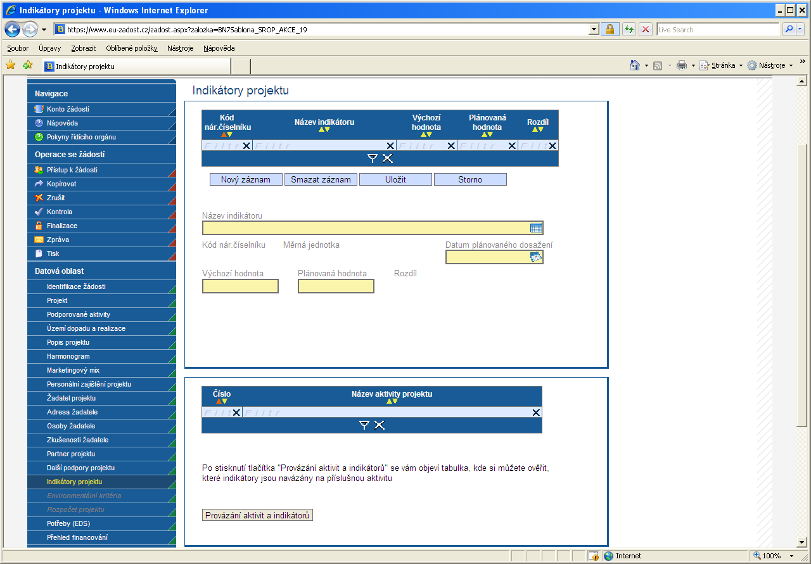
Název indikátoru - vyberte z nabídky indikátory, které se zavážete za projekt naplnit a plánovanou (cílovou) hodnotu udržet po dobu pěti let od ukončení realizace projektu.
Kód národního číselníku – doplní se automaticky po vybrání názvu indikátoru.
Měrná jednotka - doplní se automaticky po vybrání názvu indikátoru.
Datum plánovaného dosažení – uveďte datum plánovaného dosažení cílové hodnoty indikátoru. V případě, že pole nevyplníte, automaticky se doplní datum ukončení realizace projektu.
Výchozí hodnota – uveďte hodnotu indikátoru před zahájením realizace projektu.
Plánovaná hodnota – uveďte hodnotu indikátoru, které bude dosaženo v důsledku realizace projektu. Tato hodnota musí být udržena po dobu 5 let od ukončení realizace projektu.
Rozdíl – automaticky se doplní rozdíl mezi plánovanou a výchozí hodnotou.
Po vyplnění všech povinných polí k danému indikátoru je nezbytné údaje uložit prostřednictvím tlačítka „Uložit“. Chcete-li zadat údaje pro další indikátor, použijte tlačítko „Nový záznam“. Zadané informace se načítají do tabulky.
Po uložení indikátorů stiskněte tlačítko „Provázání aktivit a indikátorů“, které slouží k informaci a ověření, zda Vámi vybraný indikátor je navázán na příslušnou aktivitu. Lze navázat pouze ty indikátory, které se vztahují k dané aktivitě.

Environmentální kritéria
Záložka není pro tuto oblast podpory aktivní.

Rozpočet projektu
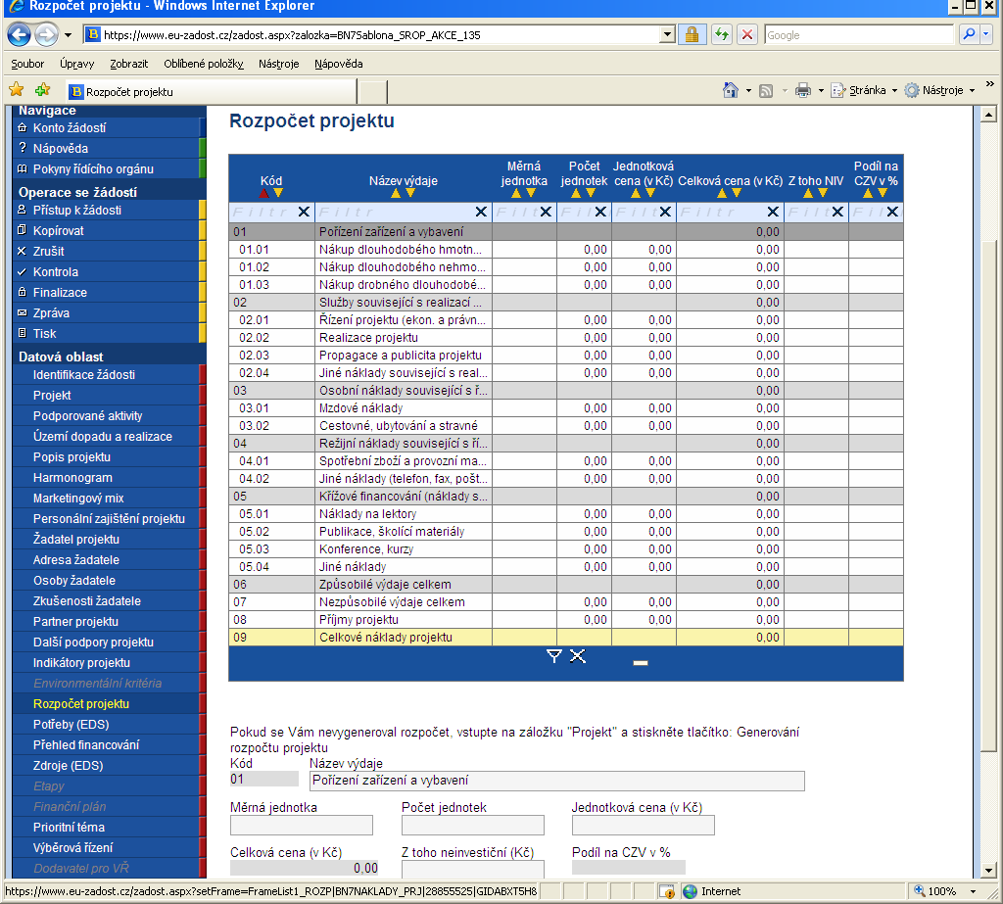
Žadatel z předvyplněné nabídky struktury rozpočtu vybírá pouze ty typy výdajů, které jsou relevantní pro jeho projekt. Žadatel označí kód výdaje s formátem 0x.0x, do kterého chce provést zápis (řádek označením nabude tmavošedivé barvy) a provede vlastní zápis výdaje tj. Měrná jednotka, Počet jednotek, Jednotková cena (v Kč) , Z toho neinvestiční (Kč). Zadávají se nezokrouhlené výdaje.
Po zadání každého typu výdaje a vyplnění povinných identifikačních údajů je nutné záložku „Uložit“. Celkové náklady projektu se přenesou následně na záložku Přehled financování do pole Celkové způsobilé výdaje.
V případě, že žadatel není plátcem DPH ve vztahu k aktivitám projektu nebo žadatel je plátcem DPH, ale nemá nárok na odpočet DPH na vstupu a nebude tedy požadovat vrácení DPH z těchto aktivit po státu (finančním úřadu), DPH je způsobilým výdajem a žadatel uvede výdaje v rozpočtu včetně DPH.
Upozornění: Žadatel nesmí překročit limit 9 % na režijní a osobní náklady z celkových způsobilých výdajů projektu.

Potřeby (EDS)
Na této záložce uživatel zadává podrobné informace o rozpočtu projektu z hlediska potřeb (nákladů).
Upozornění: Všechny údaje o rozpočtu je nutné uvádět v celých Kč.
Žadatel vyplní způsobilé a nezpůsobilé výdaje rozdělené na investiční a neinvestiční potřeby v Kč na záložce Potřeby (EDS) a zdroje jejich financování do příslušných let v závislosti na harmonogramu realizace a proplácení prostředků z ERDF a státního rozpočtu na záložce Zdroje (EDS).
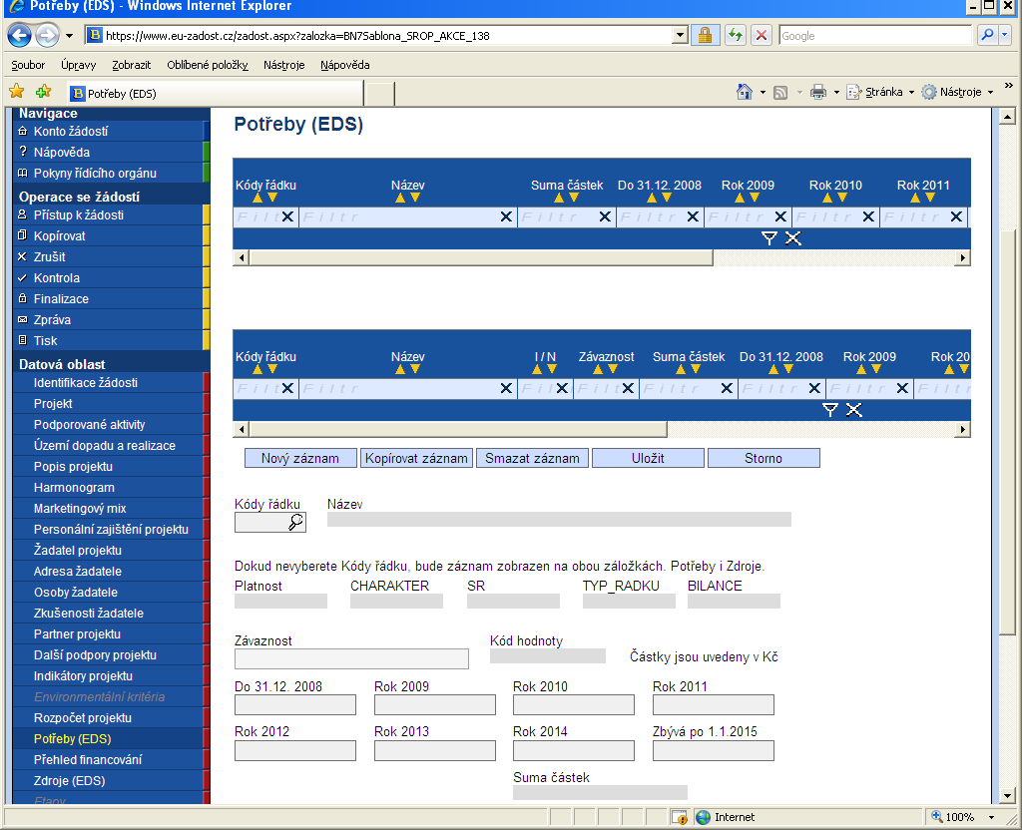
Kódy řádku – vyberte všechny očekávané výdaje projektu.
Název – údaj se doplní automaticky po vybrání kódů řádku.
Platnost – údaj se doplní automaticky po vybrání kódů řádku.
Charakter – údaj se doplní automaticky po vybrání kódů řádku.
SR – údaj se doplní automaticky po vybrání kódů řádku.
Typ řádku – údaj se doplní automaticky po vybrání kódů řádku.
Bilance – údaj se doplní automaticky po vybrání kódů řádku (investiční/neinvestiční výdaj).
Upozornění: V číselníku EDS/SMVS jsou neinvestiční výdaje označeny ve sloupci „Bilance“ písmenem „N“ a začínají číslem 5xxx, investice jsou označeny písmenem „I“ a začínají číslem 6xxx.
Závaznost – automaticky se doplní závaznost Minimální.
Kód hodnoty – údaj se doplní automaticky.
Jednotlivé roky – v případě ex-post financování způsobilé výdaje se neuvádí do roku, kdy byly skutečně vynaloženy, ale do roku, kdy budou v rámci žádosti o platbu proplaceny. Platí, že pokud projekt/etapa skončí do 30. 9. kalendářního roku budou způsobilé výdaje uvedeny v roce, kdy končí projekt/etapa. V případě ukončení projektu/etapy po 30.9, je nutné počítat s proplácením dotace v následujícím roce a uvést to tak i na záložce Potřeby a Zdroje (EDS). Vynaložené nezpůsobilé výdaje se uvádí do roku, kdy byly skutečně vynaloženy bez ohledu na datum ukončení etapy.
Suma – údaj se doplní automaticky po vyplnění údajů z aktuálních roků.
Po vyplnění všech povinných polí k danému výdaji je nezbytné údaje uložit prostřednictvím tlačítka „Uložit“. Chcete-li zadat údaje pro další potřeby (náklady), použijte tlačítko „Nový záznam“, vyberte další náklad a vyplňte příslušné částky.
V souhrnné tabulce uživatel vidí po vyplnění na záložce Zdroje (EDS) součet investičních a neinvestičních výdajů a investičních a neinvestičních zdrojů plánování v jednotlivých letech. Tyto součty se musí rovnat.

Přehled financování
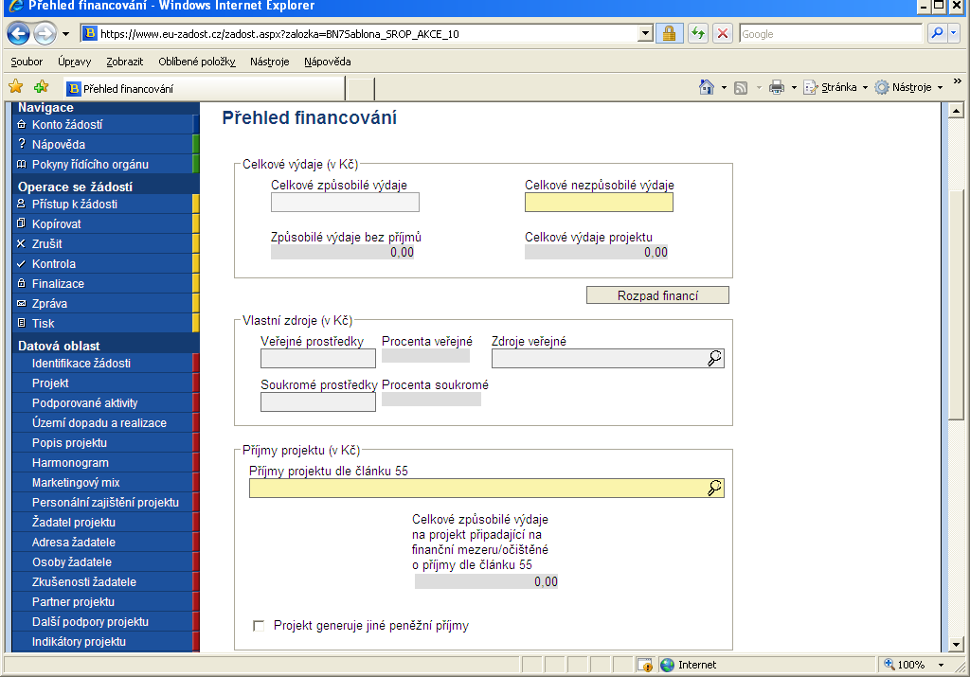
Žadatel nejdříve vyplní povinná žlutě zabarvená pole, tj. „Celkové nezpůsobilé výdaje“ a „Příjmy projektu dle článku 55“, pak stiskne tlačítko „Rozpad financí“. Ostatní šedivá políčka se následně doplní automaticky. Všechny částky na této záložce se uvádí nezaokrouhlené.
Celkové způsobilé výdaje - údaj se doplní automaticky ze záložky Rozpočet projektu.
Celkové nezpůsobilé výdaje – uveďte částku v Kč, která představuje součet všech výdajů projektu, které nejsou způsobilé pro financování z ERDF a SR. V případě, že projekt nemá nezpůsobilé výdaje, vyplňte nulu. Nezpůsobilé výdaje hradí žadatel.
Způsobilé výdaje bez příjmů - údaj se doplní automaticky po provedení rozpadu.
Celkové výdaje projektu - údaj se doplní automaticky po provedení rozpadu. Suma celkových způsobilých a celkových nezpůsobilých výdajů projektu.
Stisknutím tlačítka „Rozpad financí“ se automaticky provede rozdělení částky celkových způsobilých výdajů bez příjmů mezi Státní rozpočet (15 %) a EU celkem (85 %). Do ostatních polí se doplní nula.
Vlastní zdroje (v Kč) – prostředky, které žadatel investuje do realizace projektu – podíl žadatele na způsobilých nákladech.
Veřejné prostředky – údaj se doplní automaticky.
Procenta veřejné – údaj se doplní automaticky.
Zdroje veřejné – uveďte zdroj, ze kterého bude částka hrazena.
Soukromé prostředky – údaj se doplní automaticky.
Procenta soukromé – údaj se doplní automaticky.
Příjmy projektu (v Kč)
Příjmy projektu dle článku 55 – v této výzvě budou podpořeny pouze projekty, které negenerují příjmy, proto vyberte možnost „Projekt nevytváří příjmy dle článku 55“.
Celkové způsobilé výdaje na projekt připadající na finanční mezeru/očištěné o příjmy dle článku 55 - údaj se doplní automaticky.
Projekt generuje jiné peněžní příjmy – pro tuto výzvu nerelevantní.
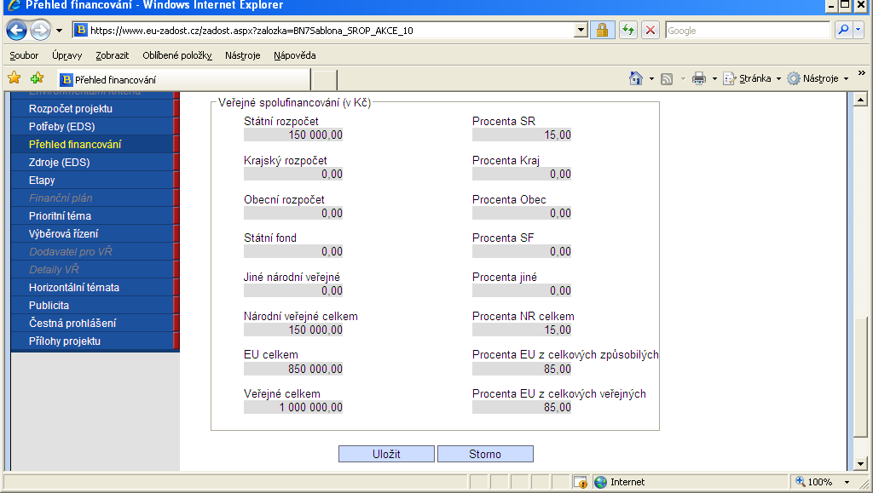

Veřejné spolufinancování (v Kč)
Státní rozpočet – údaj se doplní automaticky. 15 % částky z celkových způsobilých výdajů bez příjmů.
Do polí Krajský rozpočet, Obecní rozpočet, Státní fond a Jiné národní veřejné se doplní automaticky nula.
Národní veřejné celkem – údaj se doplní automaticky. Jedná se o částku z pole Státní rozpočet.
EU celkem – údaj se doplní automaticky. 85 % částky z celkových způsobilých výdajů bez příjmů.
Veřejné celkem – údaj se doplní automaticky. Suma Národní veřejné celkem + EU celkem.

Zdroje (EDS)
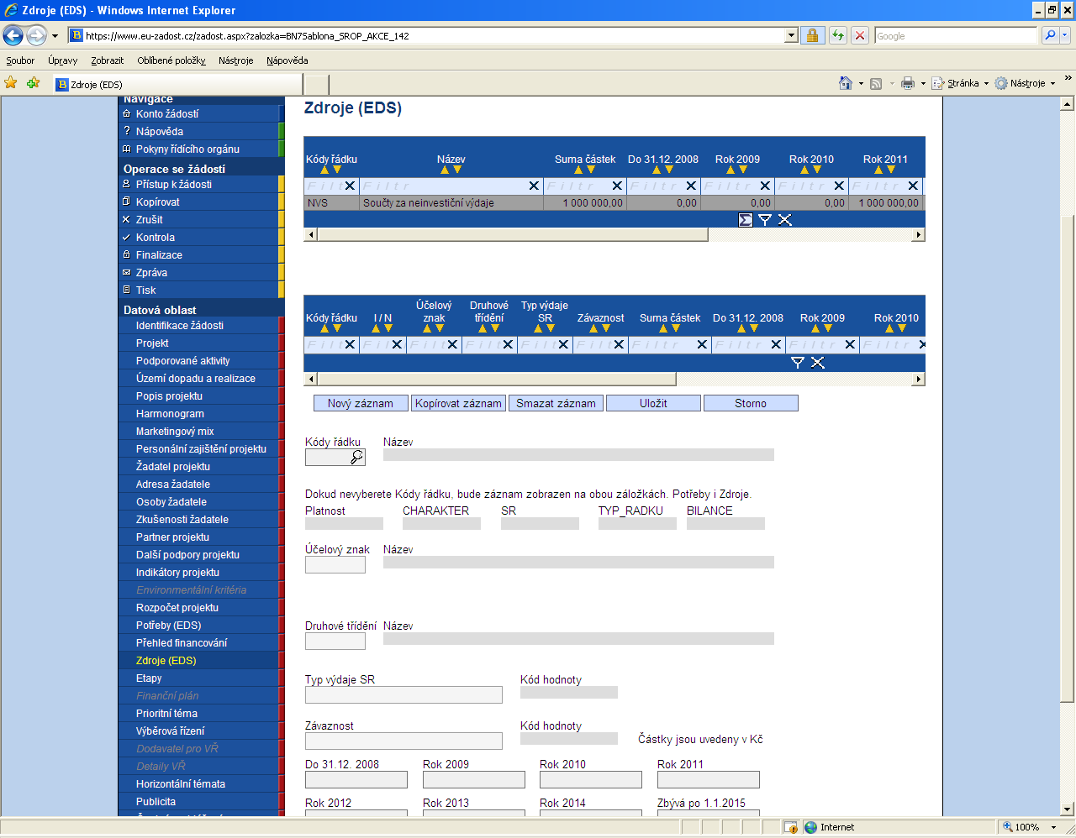
Upozornění: Všechny údaje o rozpočtu je nutné uvádět v celých Kč.
Kódy řádku – vyberte zdroje projektu, ze kterých budou/byly výdaje hrazeny. Vyberte řádek „VDS – použití zdrojů strukturálních fondů EU“ (5573 – neinvestiční, 6573 – investiční) pro dotace z ERDF a řádek „VDS – rozpočet kapitoly správce programu“ (5570 – neinvestiční, 6570 – investiční) pro dotace ze SR. Pro vlastní zdroje vyberte řádek „VDS – rozpočet kapitoly správce programu“ (5570 – neinvestiční, 6570 – investiční).
Název – údaj se doplní automaticky po vybrání kódů řádku.
Platnost – údaj se doplní automaticky po vybrání kódů řádku.
Charakter – údaj se doplní automaticky po vybrání kódů řádku.
SR – údaj se doplní automaticky po vybrání kódů řádku.
Typ řádku – údaj se doplní automaticky po vybrání kódů řádku.
Bilance – údaj se doplní automaticky po vybrání kódů řádku (investiční/neinvestiční zdroj).
Upozornění: V číselníku EDS/SMVS jsou neinvestiční zdroje označeny ve sloupci „Bilance“ písmenem „N“ a začínají číslem 5xxx, investice jsou označeny písmenem „I“ a začínají číslem 6xxx.
Účelový znak – vyplňuje se pouze tehdy, pokud je žadatelem kraj nebo obec, tzn., u této výzvy se nevyplňuje.
Název – údaj se nevyplňuje.
Druhové třídění – vyplnění pole je povinné pouze pro řádky 5573/6573 „VDS – použití zdrojů strukturálních fondů EU“ a pro řádek 5570/6570 „VDS – rozpočet kapitoly správce programu“. Položky druhového třídění zadejte podle následující tabulky:
Příjemce | Neinvestice | Investice
OSS | Řídí se vyhláškou 323/2002 Sb. | Řídí se vyhláškou 323/2002 Sb.
Příspěvkové organizace OSS | 5336 | 6351
Název – údaj se doplní automaticky po vybrání druhového třídění.
Typ výdaje SR – pro řádek 5573/6573 „VDS – použití zdrojů strukturálních fondů EU“ se použije položka „Výdaj uznatelný EU“. Pro řádek 5570/6570 „VDS – rozpočet kapitoly správce programu“ v případě dotace ze SR se rovněž použije položka „Výdaj uznatelný EU“. Pro řádek 5570/6570 „VDS – rozpočet kapitoly správce programu“ v případě nezpůsobilých výdajů se použije položka „Výdaj neuznatelný EU“.
Kód hodnoty – údaj se doplní automaticky po vybrání typu výdajů SR.
Závaznost – u řádku 5573/6573 „VDS – použití zdrojů strukturálních fondů EU“ a řádku 5570/6570 „VDS – rozpočet kapitoly správce programu“ se vždy z číselníku vybere závaznost maximální.
Kód hodnoty – údaj se doplní automaticky.
Jednotlivé roky – v případě ex-post financování způsobilé výdaje se neuvádí do roku, kdy byly skutečně vynaloženy, ale do roku, kdy budou v rámci žádosti o platbu proplaceny. Platí, že pokud projekt/etapa skončí do 30. 9. kalendářního roku budou způsobilé výdaje uvedeny v roce, kdy končí projekt/etapa. V případě ukončení projektu/etapy po 30.9, je nutné počítat s proplácením dotace v následujícím roce a uvést to tak i na záložce Potřeby a Zdroje (EDS). Vynaložené nezpůsobilé výdaje se uvádí do roku, kdy byly skutečně vynaloženy bez ohledu na datum ukončení etapy.
Upozornění: Nesmí se používat záporné částky!
Suma částky SR v rámci způsobilých výdajů za jednotlivé roky může být dohromady vyšší pouze o 2 Kč (1 Kč u investic a 1 Kč u neinvestic) než jsou částky uvedené na záložce Přehled financování v poli Státní rozpočet.
Suma částky EU za jednotlivé roky dohromady může být vyšší také pouze o 2 Kč (1 Kč u investic a 1 Kč u neinvestic) než jsou částky uvedené na záložce Přehled financování v poli EU celkem.
Suma částek – údaj se doplní automaticky po vyplnění údajů z aktuálních roků.
Po vyplnění všech povinných polí k danému zdroji je nezbytné údaje uložit prostřednictvím tlačítka „Uložit“. Chcete-li zadat údaje pro další zdroje, použijte tlačítko „Nový záznam“, vyberte další zdroj a vyplňte příslušné částky.
V souhrnné tabulce uživatel vidí po vyplnění záložek Potřeby (EDS) a Zdroje (EDS) součet investičních a neinvestičních výdajů a investičních a neinvestičních zdrojů plánování v jednotlivých letech. Tyto součty se musí rovnat.

Etapy
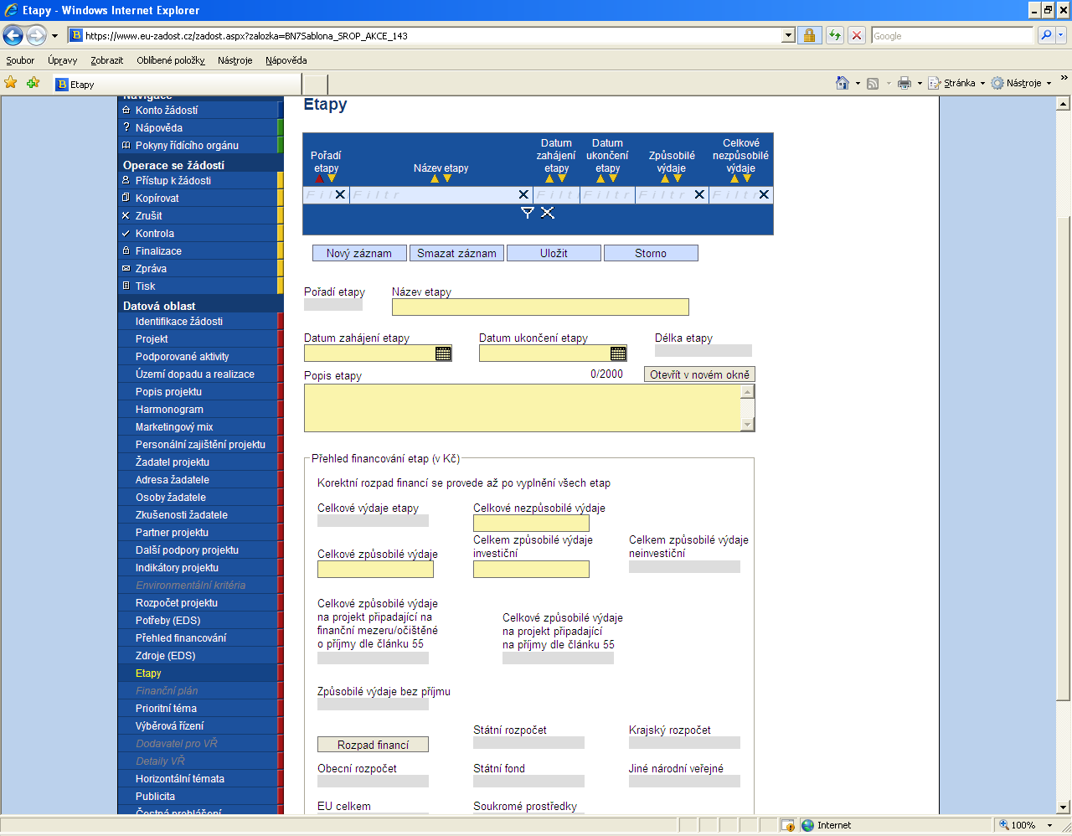
Projekty mohou být jednoetapové nebo víceetapové. Jednoetapové projekty jsou vymezeny dnem zahájení realizace projektu a dnem ukončení realizace projektu. Víceetapové projekty jsou rozdělené do více časových úseků, aby etapy byly uzavřeným logickým celkem, byly ukončeny výstupem a byly kontrolovatelné.
Etapy na sebe musí časově navazovat a nesmí se překrývat.
Údaje na této záložce musí být vyplněny v souladu s údaji na záložce Projekt, část Harmonogram projektu, a na záložce Přehled financování. Etapa nesmí začínat dříve, než začíná realizace celého projektu, resp. končit později než končí realizace celého projektu. Celkové způsobilé výdaje etapy nemohou být vyšší než celkové způsobilé výdaje projektu, apod.
Pořadí etapy - údaj se doplní automaticky po vyplnění povinných údajů a jejich uložení.
Název etapy – uveďte název etapy projektu.
Datum zahájení etapy – uveďte datum zahájení realizace etapy. Datum zahájení první etapy musí být shodné s datem zahájení projektu.
Datum ukončení etapy – uveďte datum ukončení realizace etapy. Datum ukončení poslední etapy musí být shodné s datem ukončení realizace projektu.
Upozornění pro žadatele: Žádost o platbu za etapu lze podat nejdříve po schválení Rozhodnutí o poskytnutí dotace/Stanovení výdajů na financování akce OSS. Předpokládaná lhůta pro schválení Rozhodnutí/Stanovení výdajů/Dopisu ministerstva pro místní rozvoj je 127 pracovních dní po registraci žádosti. V případě, že by etapa byla ukončena před schválením Rozhodnutí/Stanovení výdajů, bude nutné podat zjednodušenou žádost o platbu včetně povinných příloh a etapovou monitorovací zprávu do 20 pracovních dní od schválení Rozhodnutí/Stanovení výdajů. Jako datum ukončení etapy doporučujeme uvádět datum posledního dne v měsíci.
Délka etapy - údaj se doplní automaticky po vyplnění povinných údajů a jejich uložení.
Popis etapy – uveďte stručnou charakteristiku etapy.
Přehled financování etap (v Kč)
Celkové výdaje etapy - pole se vyplní automaticky. Suma celkových způsobilých a celkových nezpůsobilých výdajů za etapu.
Celkové nezpůsobilé výdaje – uveďte částku v Kč, která představuje součet všech výdajů projektu v dané etapě, které nejsou způsobilé pro financování z ERDF a SR. V případě, že etapa nemá nezpůsobilé výdaje, vyplňte nulu. Součet nezpůsobilých výdajů za etapy se musí rovnat nezpůsobilým výdajům na Přehledu financování.
Celkové způsobilé výdaje - uveďte částku v Kč, která představuje součet všech způsobilých výdajů projektu v dané etapě. Součet způsobilých výdajů za etapy se musí rovnat způsobilým výdajům na Přehledu financování. Není možné uvádět nulové způsobilé výdaje.
Celkem způsobilé výdaje investiční – uveďte částku v Kč, která představuje celkové způsobilé investiční výdaje etapy. Celkové způsobilé investiční výdaje nemohou být větší než celkové způsobilé výdaje za etapu.
Celkem způsobilé výdaje neinvestiční – pole se vyplní automaticky. Jedná se o celkové způsobilé výdaje po odečtení celkových způsobilých investičních výdajů.
Celkové způsobilé výdaje na projekt připadající na finanční mezeru/očištěné o příjmy dle článku 55 - pole se vyplní automaticky.
Celkové způsobilé výdaje na projekt připadající na příjmy dle článku 55 - pole se vyplní automaticky, pro tuto výzvu nerelevantní.
Způsobilé výdaje bez příjmu – pole se vyplní automaticky.
Rozpad financí – po kliknutí na toto tlačítko dojde k rozdělení celkových způsobilých výdajů etapy mezi Státní rozpočet (15 % částky ze způsobilých výdajů bez příjmů) a EU celkem (85 % částky z celkových způsobilých výdajů bez příjmů). Do ostatních polí se doplní nula.
Protože systém hlídá, aby se součet všech způsobilých výdajů za etapy (včetně příslušných rozpadů) rovnal celkovým způsobilým výdajům, je vhodné nejprve vyplnit ve všech etapách způsobilé výdaje a teprve potom učinit postupně na všech etapách rozpad financování, čímž se pak správně vyplní částky v příslušných polích.
Po vyplnění všech povinných polí k dané etapě je nezbytné údaje uložit prostřednictvím tlačítka „Uložit“. Chcete-li zadat údaje pro další etapu, použijte tlačítko „Nový záznam“. Zadané informace se načítají do tabulky.

Finanční plán
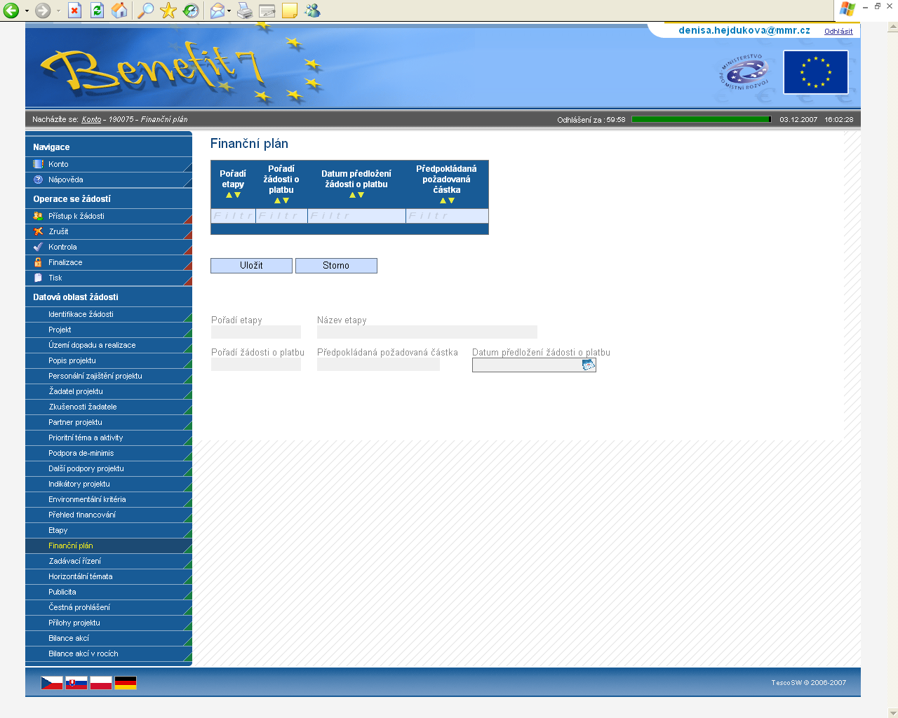
Všechna pole na této záložce se vyplní automaticky po vyplnění záložky Etapy. Záložka slouží žadateli pro rychlý přehled, do kterého termínu má povinnost podat žádost o platbu ke každé etapě. Datum předložení žádosti o platbu je 20 pracovních dní po ukončení realizace etapy.

Prioritní téma
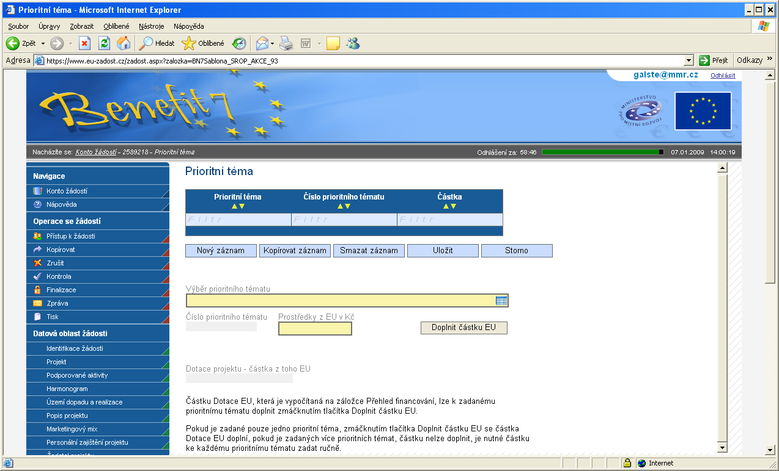
Výběr prioritního tématu - vyberte z nabídky jednu nebo více kategorií činností, do kterých budou spadat aktivity projektu.
Číslo prioritního tématu - údaj se doplní automaticky.
Prostředky z EU v Kč – uveďte ke každé vybrané kategorii částku způsobilých výdajů, která bude v rámci prioritního tématu financována z dotace EU. Pokud je pro daný projekt relevantní pouze jedno prioritní téma, odpovídá částka celkovým prostředkům EU uvedeným na záložce Přehled financování. Pokud je pro daný projekt relevantní více prioritních témat, celkovým prostředkům EU uvedeným na záložce Přehled financování odpovídá suma částek způsobilých výdajů za všechna prioritní témata.
Doplnit částku EU – pokud je zadané pouze jedno prioritní téma, zmáčknutím tohoto tlačítka se částka „Prostředky z EU“ doplní automaticky. Pokud je zadaných více prioritních témat, částku nelze doplnit automaticky, je nutné částku ke každému prioritnímu tématu zadat ručně.
Dotace projektu - částka z toho EU – částka se doplňuje automaticky ze záložky Přehled financování – „EU celkem“.
Po vyplnění všech povinných polí je nezbytné údaje uložit prostřednictvím tlačítka „Uložit“. Chcete-li vybrat další kategorii činností, použijte tlačítko „Nový záznam“. Zadané informace se načítají do tabulky.

Výběrová řízení
Pojem „zadávací řízení“ a zkratka ZŘ se používá pro zakázky zadávané podle zákona č. 137/2006 Sb., o veřejných zakázkách, ve znění pozdějších předpisů. Pojem „výběrové řízení“ a zkratka VŘ se používá pro zakázky zadávané podle Závazných postupů, více viz Příručka pro žadatele a příjemce, kapitola Podmínky pro zadávání zakázek. V informačním systému Benefit7 se používá pouze pojem „výběrová řízení“ a zkratka VŘ pro oba druhy řízení.
Záložka se zaktivní po zaškrtnutí pole na záložce Projekt: „Projekt počítá s výběrovým řízením“. V opačném případě je záložka neaktivní.
Uveďte informace o všech zadávacích a výběrových řízeních, která se vztahují k realizaci projektu.

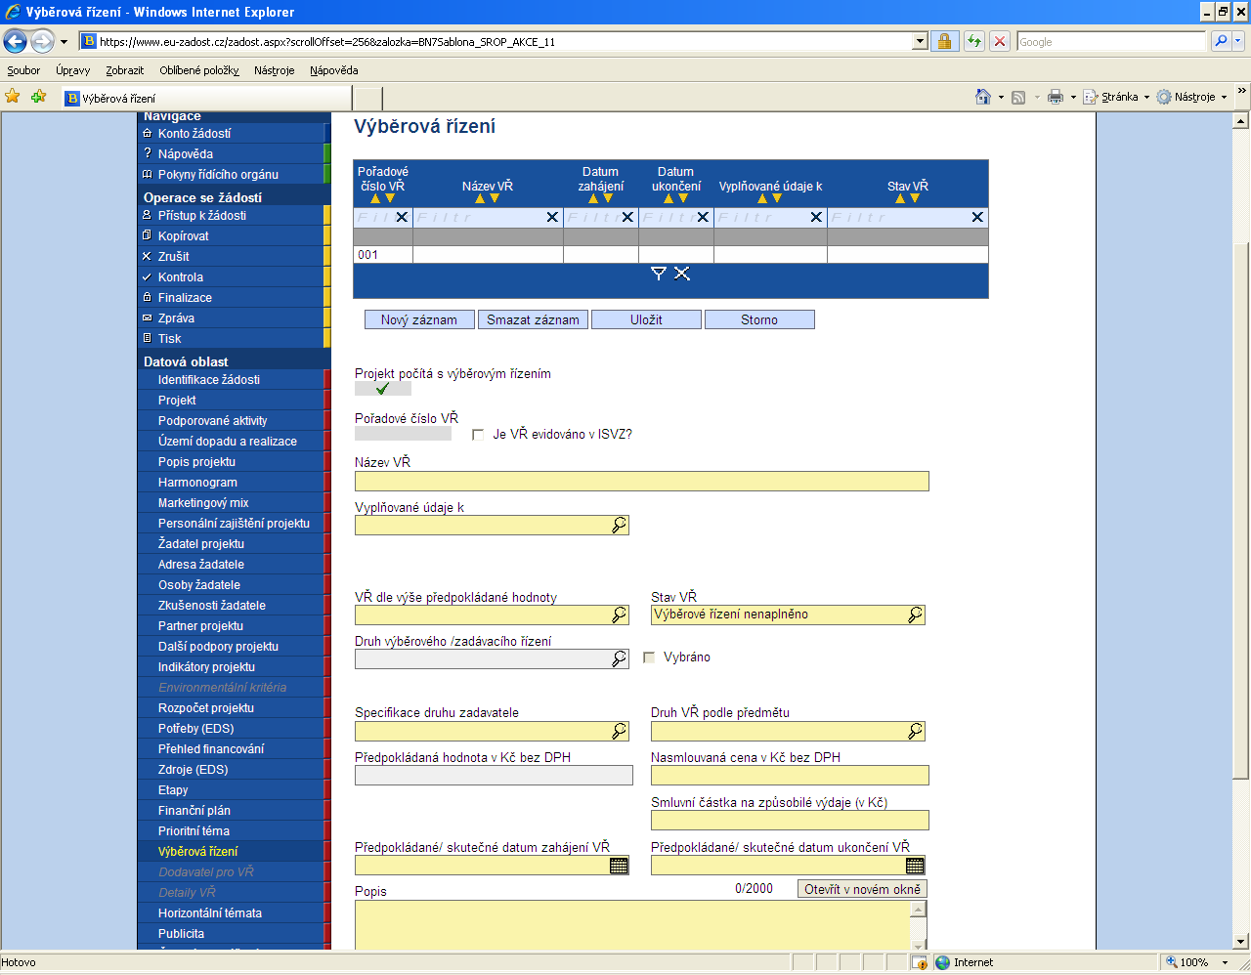
Projekt počítá s výběrovým řízením - údaj se doplní automaticky po zaškrtnutí příslušného pole na záložce Projekt.
Pořadové číslo VŘ - údaj se doplní automaticky po uložení vyplněných údajů.
Je VŘ evidováno v ISVZ? – zaškrtněte, je-li ZŘ/VŘ evidováno v Informačním systému veřejných zakázek. Jedná se o informační systém veřejné správy, prostřednictvím něhož zajišťuje Ministerstvo pro místní rozvoj funkce v oblasti uveřejňování odpovídajících informací k veřejným zakázkám, seznam kvalifikovaných dodavatelů, statické výstupy týkající se veřejných zakázek, atd.
Číslo ISVZ – toto pole se zaktivní po zaškrtnutí „Je VŘ evidováno v ISVZ?“. Je to číslo, které zadávacímu/výběrovému řízení přiřadí celostátní evidence zadávacích/výběrových řízení, pokud je do něj zadávací/výběrové řízení zařazeno.
Povolený formát čísla ISVZ:
a) formát 8 čísel, kde první číslice značí číselně platný zákon, tj. jen 1,5 a pro zákon č. 137/2006 Sb., ve znění pozdějších předpisů, je číslice 6 a ostatní číslice jsou pořadová čísla;
b) formát 13 čísel, který má první číslici 6 nebo 7;
c) formát čísla veřejné zakázky 6 čísel

Název VŘ – uveďte stručně předmět zakázky.
Vyplňované údaje k – vyberte z následujících možností:
  - Výběrové řízení
  - Rámcová smlouva
  - Minitendr
  - Soutěž o návrh
  - Koncesní řízení
  - Koncesní dialog
Definice:
Výběrové řízení = (dále jen „VŘ“) stanovený postup zadavatele, jehož účelem je zadání zakázky, a to až do uzavření smlouvy nebo do zrušení zadávacího/výběrového řízení.
Rámcová smlouva = písemná smlouva mezi zadavatelem (příjemcem) a jedním či více „uchazeči“ na dobu určitou, která upravuje podmínky týkající se jednotlivých zadávacích/ výběrových řízení na pořízení opakujících se dodávek, služeb, či stavebních prací s obdobným plněním (§ 11 zákona č. 137/2006 Sb.).
Minitendr = jednotlivá zadávací/výběrová řízení případně objednávky spadající pod konkrétní rámcovou smlouvu.
Soutěž o návrh = postup zadavatele směřující k získání návrhu projektu či plánu (§103).
Koncesní řízení = postup zadavatele při výběru koncesionáře pro uzavření koncesní smlouvy dle § 6 a následujících zákona č. 139/2006 Sb., o koncesních smlouvách a koncesním řízení (koncesní zákon), ve znění pozdějších předpisů.
Koncesní dialog = druh koncesního řízení dle zákona č. 139/2006 Sb., o koncesních smlouvách a koncesním řízení (koncesní zákon), ve znění pozdějších předpisů, určený k nalezení a projednání jednoho nebo více efektivních řešení komplikovaného předmětu plnění (technické, právní, ekonomické a finanční oblasti) s využitím nejlepšího know-how dodavatelů.
V případě Rámcové smlouvy a Minitendru je nutné vždy vyplnit pole „Celková částka RS v Kč bez DPH“ a „Název RS“.
VŘ dle výše předpokládané hodnoty – vyplnění pole je povinné, obsahuje informaci o finančním objemu zakázky. Hranice pro jednotlivé kategorie jsou definovány v zákoně o veřejných zakázkách č. 137/2006 Sb. § 12.
Stav VŘ – vyberte ze seznamu stav zadávacího/výběrového řízení. Výklad pojmů stavů ZŘ/VŘ: ukončené = uzavřená smlouva s dodavatelem; zrušené = zrušení zadavatelem nejpozději do uzavření smlouvy; nenaplněno = smlouva byla ukončena výpovědí, odstoupením od smlouvy, dohodou nebo soud prohlásil smlouvu za neplatnou či plnění smlouvy zakázal ÚOHS.
Druh výběrového/zadávacího řízení – vyberte ze seznamu druh zadávacího/výběrového řízení.
Vybráno - pole se zaškrtne automaticky v případě, že je správně vyplněna kombinace v číselníku pole „VŘ dle výše předpokládané hodnoty“ a pole „Druh výběrového/ zadávacího řízení“.
Specifikace druhu zadavatele – vyberte ze seznamu druh zadavatele.
Druh VŘ podle předmětu – vyberte ze seznamu druh zadávacího/výběrového řízení.
Předpokládaná hodnota v Kč bez DPH – pole je povinné v případě, že zadávací/výběrové řízení je ve stavu Plánováno, Zahájeno či Zrušeno. Uveďte předpokládanou částku včetně nezpůsobilých výdajů. Jedná se o částku před uzavřením smlouvy.
Nasmlouvaná cena v Kč bez DPH - pole je povinné v případě, že zadávací/výběrové řízení je ve stavu Ukončeno nebo Nenaplněno. Jinak je pole neaktivní. Uveďte částku ze smlouvy s vybraným dodavatelem. Jedná se o cenu bez dodatku.
Smluvní částka na způsobilé výdaje (v Kč) – pole je povinné v případě, že zadávací/výběrové řízení je ve stavu Ukončeno nebo Nenaplněno. Jinak je pole neaktivní. Uveďte výši způsobilých výdajů z uzavřené smlouvy. V případě, že DPH je způsobilým výdajem, bude částka uvedena včetně DPH. Jedná se o cenu včetně dodatku.
Předpokládané/skutečné datum zahájení VŘ – uveďte datum vyhlášení zadávacího/ výběrového řízení. Pokud je ZŘ/VŘ plánované, jde o předpokládané datum zahájení ZŘ/VŘ. Skutečné datum pro ZŘ/VŘ ve stavu Zahájeno, Ukončeno, Zrušeno nebo Nenaplněno. Datum zahájení VŘ/ZŘ je datum odeslání výzvy zájemcům k předložení nabídky nebo datum uveřejnění oznámení způsobem uvedeným v Příručce pro žadatele a příjemce.
V případě, kdy je jedno zadávací/výběrové řízení použito pro více projektů, musí se postupovat následovně:
Smluvní částka se musí kvalifikovaně rozdělit mezi relevantní projekty tak, aby součet dílčích údajů na všech projektech dal dohromady celkovou částku uskutečněného ZŘ/VŘ. Podíly se musí zadat v poli „Předpokládaná hodnota v Kč bez DPH“, poli „Nasmlouvaná cena v Kč bez DPH“, „Smluvní částka na způsobilé výdaje (v Kč)“ i „Skutečná cena VŘ po podpisu dodatku v Kč bez DPH“, pokud k založení dodatku došlo. Celková cena ZŘ/VŘ a další informace o dělení budou uvedeny v poli Popis.
Předpokládané/skutečné datum ukončení VŘ – uveďte datum ukončení zadávacího/ výběrového řízení. Pokud je ZŘ/VŘ plánované nebo zahájené, jde o předpokládané datum ukončení ZŘ/VŘ. Ve stavu Ukončeno, Nenaplněno, Zrušeno se jedná o Skutečné datum ukončení VŘ/ZŘ. Datum ukončení VŘ/ZŘ je datum podpisu smlouvy s vybraným dodavatelem.
Popis – uveďte informace o vyhlášení, průběhu a výsledku zadávacího/výběrového řízení.
Byl podepsán dodatek s dodavatelem? - zaškrtněte v případě, že byl podepsán dodatek s dodavatelem. Pole je aktivní pouze v případě, že ZŘ/VŘ je ukončené.
Po vyplnění všech povinných polí k danému zadávacímu/výběrovému řízení je nezbytné údaje uložit prostřednictvím tlačítka „Uložit“. Chcete-li zadat údaje pro další zadávací/ výběrové řízení, použijte tlačítko „Nový záznam“. Zadané informace se načítají do tabulky.

Dodavatel pro VŘ
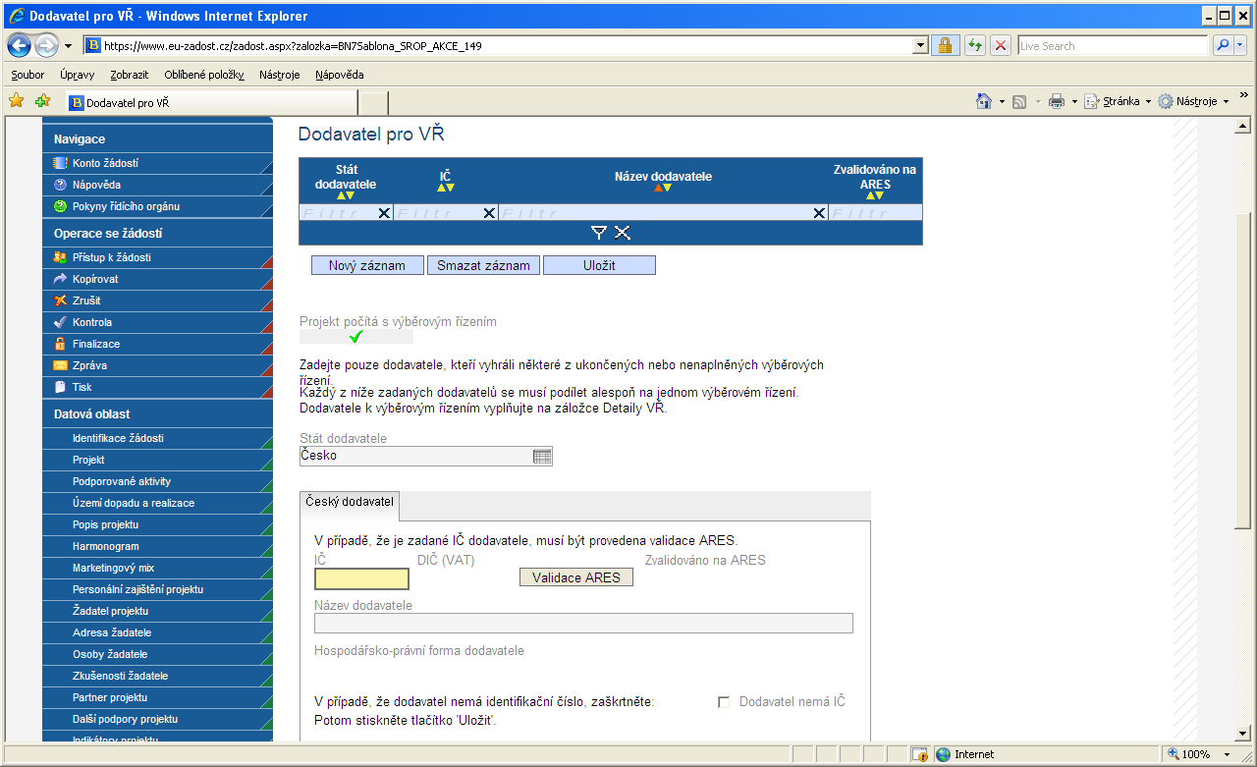
Záložka se zaktivní po zaškrtnutí pole na záložce Projekt: „Projekt počítá s výběrovým řízením“. Na této záložce zadejte všechny vybrané dodavatele všech zadaných ZŘ/VŘ, které jsou ve stavu ukončené = uzavřením smlouvy s dodavatelem nebo ve stavu nenaplněno = stav, kdy smlouva byla ukončena výpovědí, odstoupením od smlouvy, dohodou nebo soud prohlásil smlouvu za neplatnou či plnění smlouvy zakázal ÚOHS (Úřad pro ochranu hospodářské soutěže). Po vyplnění pole „Stát dodavatele“ se zobrazí další povinná pole.
Stát dodavatele – vyberte z číselníku stát, ve kterém je dodavatel registrován.
Pokud se jedná o českého dodavatele, který má IČ:
IČ – uveďte identifikační číslo dodavatele.
DIČ (VAT) – údaj se doplní automaticky.
Poté prostřednictvím tlačítka „Validace ARES“ proveďte validaci. Po úspěšné validaci se uživateli objeví potvrzení, že se podařilo úspěšně převzít data ze systému ARES. Toto okno je třeba uzavřít přes tlačítko „Zpět“. Automaticky se pak doplní následující pole:
Zvalidováno na ARES – údaj se doplní automaticky. Objeví se datum a čas, kdy byla validace provedena.
Název dodavatele – údaj se doplní automaticky.
Hospodářsko - právní forma dodavatele – údaj se doplní automaticky.

Pokud se jedná o českého dodavatele, který nemá IČ:
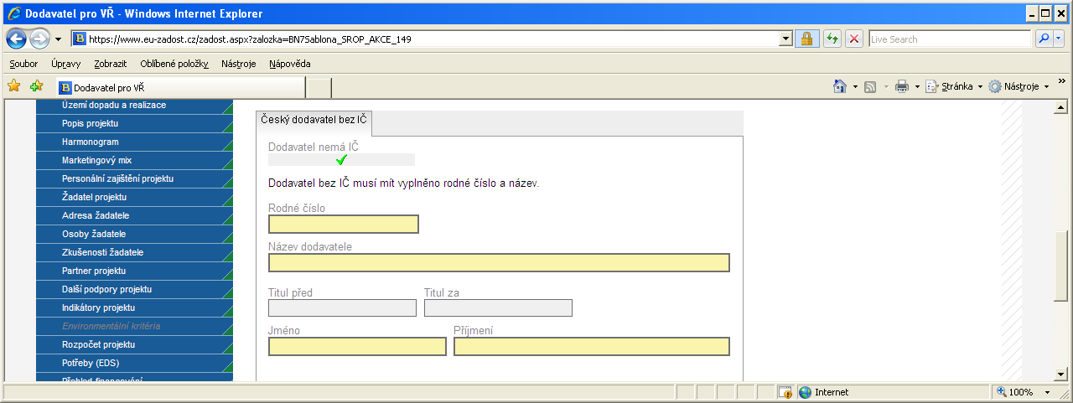
Pokud dodavatel nemá IČ, musí zaškrtnout příslušné políčko „Dodavatel nemá IČ“, záznam uložit a následně vyplnit ještě pole Rodné číslo, Název dodavatele, Jméno a Příjmení.

Pokud se jedná o zahraničního dodavatele:
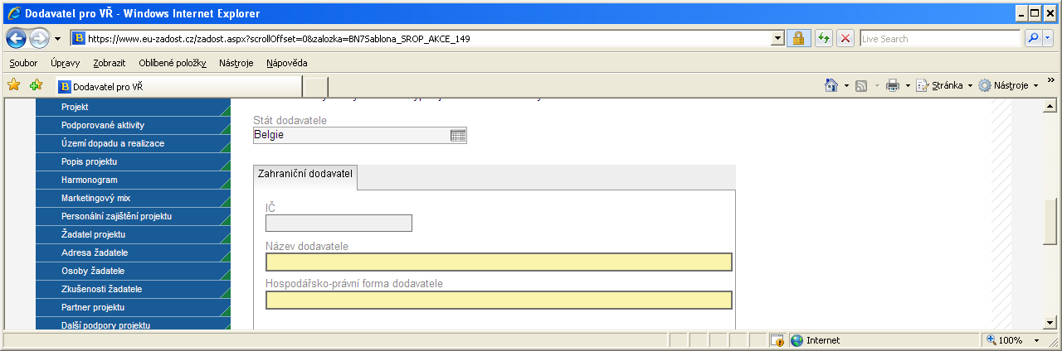
Pokud se jedná o zahraničního dodavatele, je třeba doplnit políčka IČ, Název dodavatele a Hospodářsko - právní forma dodavatele.
Chcete-li zadat údaje o dalším dodavateli, použijte tlačítko „Nový záznam“. Zadané informace se načítají do tabulky.

Detaily VŘ
Tato záložka se zaktivní po zaškrtnutí pole na záložce Výběrová řízení: „Byl podepsán dodatek s dodavatelem?“
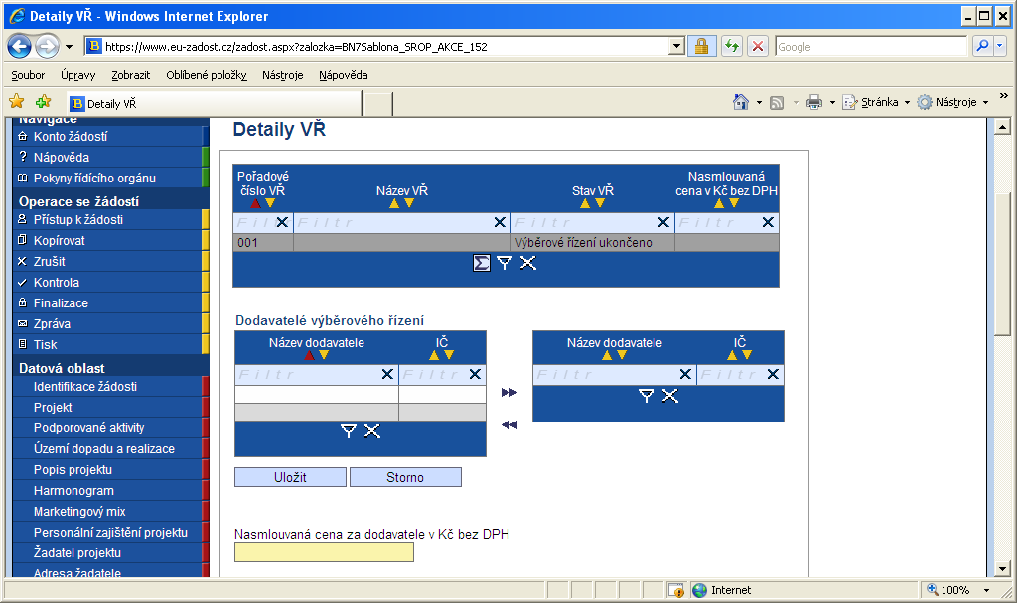
Pokud jsou na záložce Dodavatel pro VŘ zadáni všichni dodavatelé, je nutné je provázat s konkrétním ZŘ/VŘ na záložce Detaily VŘ. Stisknutím označíte ZŘ/VŘ, ke kterému chcete přidat dodavatele, označíte dodavatele v levé tabulce a pomocí šipek ►► přesunete dodavatele do druhé pravé tabulky. Stejným způsobem provedete navázání u všech ZŘ/VŘ, které jsou ve stavu „Výběrové řízení ukončeno“.
Nasmlouvaná cena za dodavatele v Kč bez DPH - pole je povinné pro typ zadávacího/výběrového řízení Výběrové řízení, Minitendr a Soutěž o návrh v případě, že zadávací/výběrové řízení je ve stavu Ukončeno nebo Nenaplněno. Jinak je pole neaktivní. Uveďte částku ze smlouvy s vybraným dodavatelem. V případě jednoho dodavatele bude Nasmlouvaná cena za dodavatele v Kč bez DPH doplněna automaticky ze stejnojmenného pole na záložce Výběrové řízení.
Skutečná cena VŘ po podpisu dodatku v Kč bez DPH – pole je povinné v případě, že zadávací/výběrové řízení je ve stavu Ukončeno nebo Nanaplněno a byl podepsán dodatek.. Uveďte skutečnou částku po podpisu dodatku s vybraným dodavatelem. Cena se uvádí včetně nezpůsobilých výdajů. V případě jednoho dodavatele bude Skutečná cena VŘ po podpisu dodatku v Kč bez DPH za dodavatele doplněna automaticky ze stejnojmenného pole na záložce Detaily VŘ.

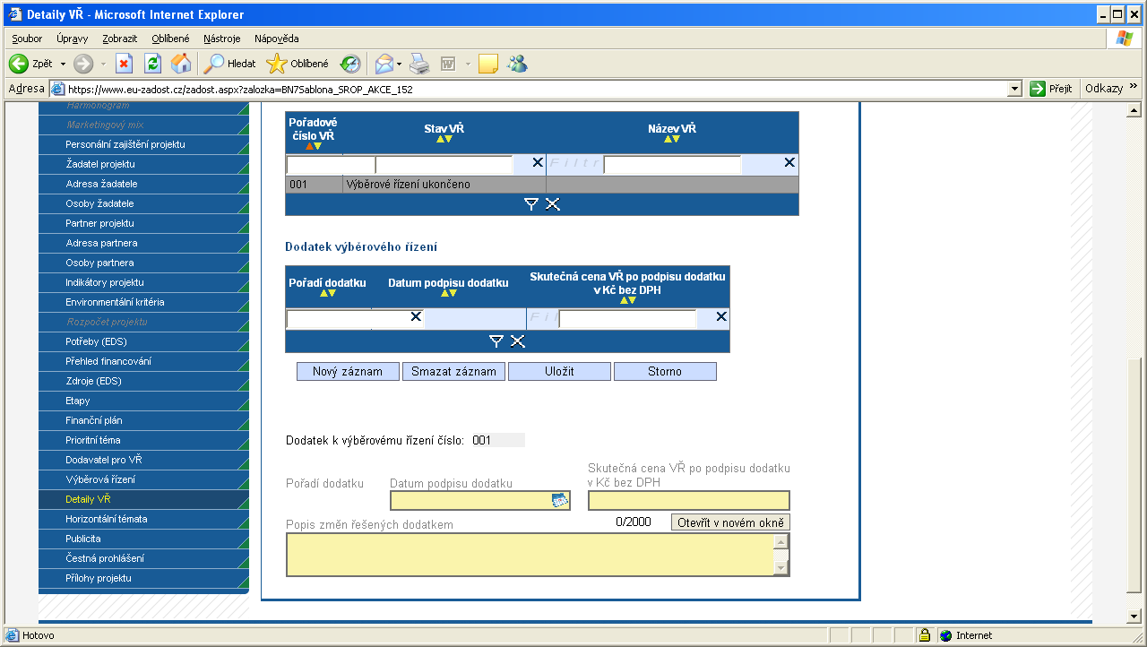
V případě, že k u některého zadávacího/výběrového řízení byl podepsán dodatek ke smlouvě s dodavatelem, je třeba vyplnit následující údaje:
Dodatek k výběrovému řízení číslo – údaj se doplní automaticky.
Pořadí dodatku – údaj se doplní automaticky.
Datum podpisu dodatku - uveďte datum podpisu posledního dodatku.
Skutečná cena VŘ po podpisu dodatku v Kč bez DPH - uveďte skutečnou částku zakázky v Kč bez DPH po podpisu dodatku. V případě, že bylo podepsáno více dodatků, je nutné částku uvést kumulativně. Cena se uvádí včetně nezpůsobilých výdajů.
Popis změn řešených dodavatelem – popište důvody podpisu dodatku a provedené změny.
Zadané informace se načítají do tabulky.

Horizontální témata
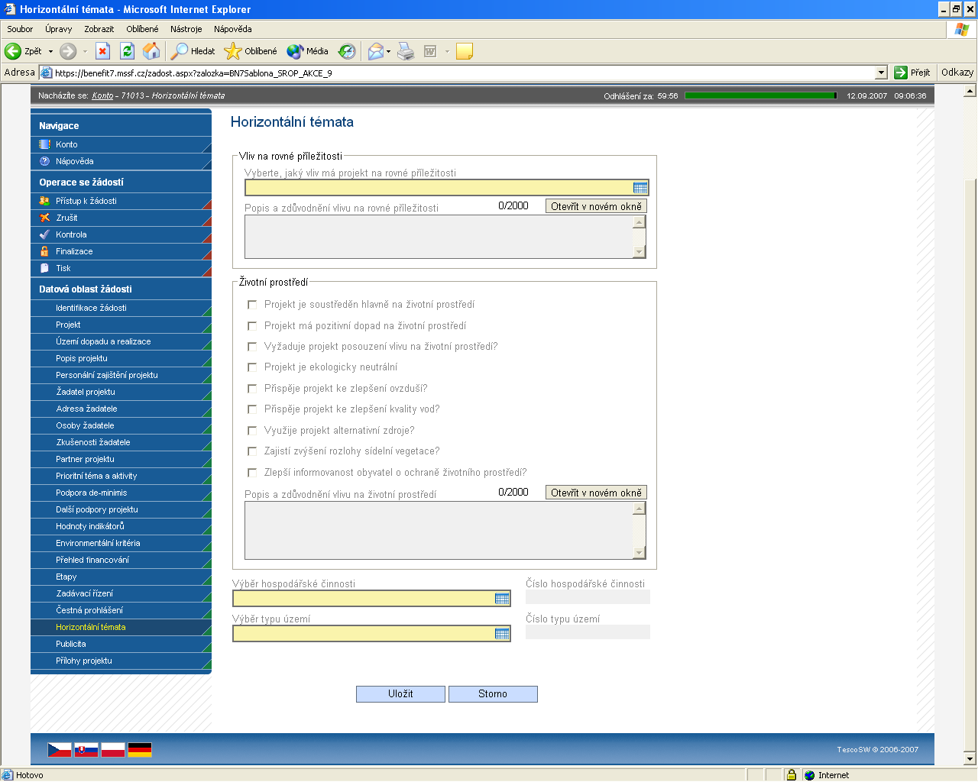
Vliv na rovné příležitosti
Vyberte, jaký vliv má projekt na rovné příležitosti - vyberte z nabízených možností tu, která nejlépe vystihuje vliv Vašeho projektu na rovné příležitosti.
Popis a zdůvodnění vlivu na rovné příležitosti – pokud si vyberete, že projekt má pozitivní dopad nebo projekt je cíleně zaměřen na rovné příležitosti, vyplnění tohoto pole je pro Vás povinné. Pokud si vyberete neutrální vliv, toto pole je pro Vás nepovinné.
Životní prostředí
Alespoň jedno z uvedených polí musí být zaškrtnuto. Zaškrtnutím pole souhlasíte s daným tvrzením.
Popis a zdůvodnění vlivu na životní prostředí – vyplnění údaje není povinné.
Výběr hospodářské činnosti – vyberte z číselníku OKEČ (Odvětvová klasifikace ekonomických činností) kategorii, která nejvíce odpovídá zaměření činnosti organizace žadatele ve vazbě na charakter realizovaného projektu.
Číslo hospodářské činnosti – údaj se doplní automaticky.
Výběr typu území - vyberte z číselníku převažující typ území, kde bude projekt realizován.
Číslo typu území – údaj se doplní automaticky po vybrání území.

Publicita
Na základě Nařízení Evropské komise č. 1828/2006 (čl. 2-10) je každý příjemce podpory povinen informovat širokou veřejnost o tom, že daný projekt je spolufinancován z Evropské unie (EU), resp. Evropského fondu regionálního rozvoje (ERDF). Finanční spoluúčast EU, resp. ERDF, musí být zdůrazněna během všech činností realizace projektu.
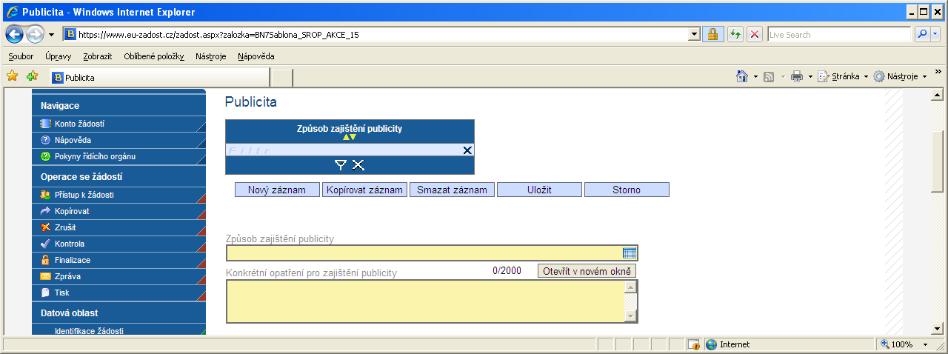
Způsob zajištění publicity – z číselníku vyberte způsoby, kterými bude zajištěna publicita projektu. U každého projektu musí být vyplněna alespoň jedna aktivita.
Příjemce zvolí z následujících možností způsob zajištění publicity: informace účastníkům projektu o spolufinancování projektu z fondů EU na všech dokumentech, oznámení na specifických internetových stránkách, oznámení ve všech mediálních prezentacích, oznámení ve všech vzdělávacích materiálech, souhlas se zveřejněním v seznamu příjemců, uvědomění příjemců pomoci či zvláštní tiskové a mediální zprávy.
(Oznámení na specifických internetových stránkách – tzn. na internetových stránkách příjemce)
Konkrétní opatření pro zajištění publicity – popište způsoby zajištění publicity.
Po vyplnění všech povinných polí ke způsobu zajištění publicity je nezbytné údaje uložit prostřednictvím tlačítka „Uložit“. Chcete-li zadat údaje pro další způsob, použijte tlačítko „Nový záznam“. Zadané informace se načítají do tabulky.

Čestná prohlášení
Na této záložce se žadatel vyjádří, zda souhlasí s textem uvedeného čestného prohlášení. Pokud nebude u prohlášení zaškrtnuto, že žadatel souhlasí, není možné žádost finalizovat.
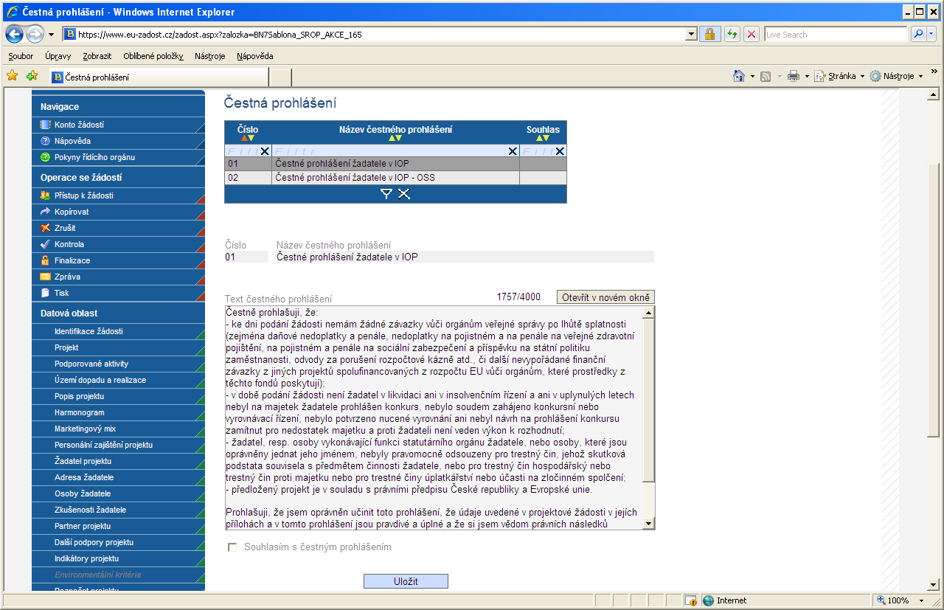
Přesný text čestného prohlášení se automaticky generuje v žádosti Benefit7. V čestném prohlášení žadatel potvrzuje zejména, že nemá závazky po lhůtě splatnosti vůči veřejným institucím a že předložený projekt je v souladu s legislativou ČR a EU.
Číslo - údaj se doplní automaticky.
Název čestného prohlášení - údaj se doplní automaticky.
Souhlasím s čestným prohlášením – zaškrtněte políčko, jestliže souhlasíte s textem čestného prohlášení.
Po zaškrtnutí pole „Souhlasím s čestným prohlášením“ je nezbytné údaje uložit prostřednictvím tlačítka „Uložit“. Potvrzující souhlas s čestným prohlášením se objeví v tabulce v příslušném sloupci čestného prohlášení.

Přílohy projektu
Tato záložka obsahuje seznam příloh předkládaných k žádosti.
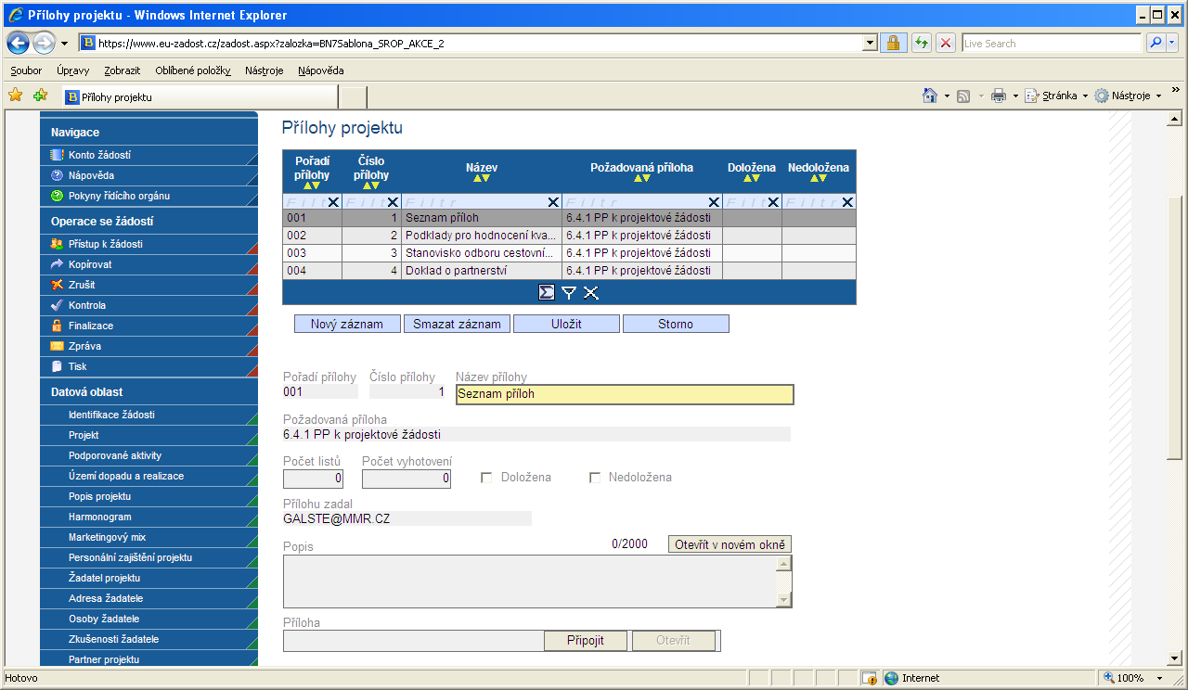
Pořadí přílohy - údaj se doplní automaticky.
Číslo přílohy - údaj se doplní automaticky.
Název přílohy – údaj se doplní automaticky. Uživatel může vyplnit vlastní název přílohy, jestliže přikládá nepovinné přílohy.
Požadovaná příloha - automaticky se doplní název požadované přílohy, v tabulce je uveden seznam všech povinných příloh pro danou výzvu.
Počet listů – vyplnění počtu listů přílohy v tištěné formě není povinné. V případě, že se k jedné příloze vztahuje více dokumentů, uveďte počet listů jako součet těchto dokumentů.
Počet vyhotovení – vyplnění údaje není povinné.
Doložena/Nedoložena – je nutné zaškrtnout, zda příloha byla nebo nebyla doložena.
Přílohu zadal - údaj se doplní automaticky.
Popis – vyplnění údaje není povinné. Uživatel stručně popíše přiložený dokument. V případě, že je některá z povinných příloh nerelevantní, uveďte „nerelevantní“.
Příloha – zde je možné vložit přílohu v elektronické podobě. Prostřednictvím tlačítka „Připojit“ můžete vybrat soubor, který chcete přiložit. Maximální velikost jednotlivé přílohy je 4 MB a celková velikost jednotlivých příloh přiložených k projektu je 20 MB. Pokud chcete přílohu vyjmout, stiskněte tlačítko „Smazat záznam“ a tlačítko „Uložit“.
Po vyplnění všech povinných polí k dané příloze je nezbytné údaje uložit prostřednictvím tlačítka „Uložit“. Chcete-li zadat údaje o další příloze, použijte tlačítko „Nový záznam“.
V případě, že některá z nabízených povinných příloh není požadována, zaškrtněte políčko nedoložena a do popisu přílohy uveďte, že příloha není relevantní.

Finalizace projektu
Po ukončení prací na projektové žádosti je nutné ji finalizovat kliknutím na pole Finalizace v modré uživatelské nabídce vlevo. V případě, že nejsou vyplněné některé údaje nebo systém zjistil nesoulad v zadaných údajích, objeví se hlášení se seznamem chyb, které je nutné odstranit. U každé chyby je uvedeno, na které záložce je nutné provést opravu.
Po odstranění všech chyb je možné se opět pokusit provést finalizaci. Je-li vše v pořádku, objeví se hlášení o provedené finalizaci.
Pokud je potřeba žádost pouze zkontrolovat a ponechat nefinalizovanou, je možné využít funkci Kontrola – pole Kontrola v modré uživatelské nabídce vlevo.
Po provedení finalizace je nutné vytisknout z Benefit7 výstupní sestavu. K tomu slouží pole Tisk v modré uživatelské nabídce vlevo.
Žádost je možné do jejího předání kdykoli odfinalizovat kliknutím na Storno finalizace v modré uživatelské nabídce vlevo (toto pole se zobrazí až po finalizaci žádosti) a provádět na ní změny. Potom je nutné žádost opět finalizovat a po každé finalizaci opět vytisknout výstupní sestavu. Při každé finalizaci je totiž generován nový klíč verze žádosti, podle kterého je žádost načítána do informačního systému.

Možné příčiny a chyby vyskytující se při vyplňování žádosti
Při vyplňování žádosti mohou nastat situace, kdy bude uživatel automaticky odhlášen nebo nebude možné provést některou z operací. V tomto případě je nutné opakovat přihlášení do aplikace. V případě, že se chyba bude vyskytovat nadále a nebude možno se do aplikace Benefit7 přihlásit, zkuste to později nebo se obraťte na pracovníka Řídícího orgánu IOP pomocí adresy: helpiop@mmr.cz.
V případě, že se nebudete moci do aplikace Benefit7 přihlásit v den ukončení výzvy, informujte o tom pracovníka Řídícího orgánu IOP na uvedené e-mailové adrese.
Aktualizace (upgrade) aplikace Benefit7
Počátkem každého měsíce probíhá aktualizace aplikace Benefit7. O probíhající aktualizaci bude uživatel informován po zadání webové adresy www.eu-zadost.cz. Aplikace Benefit7 není v době aktualizace přístupná.
Po provedené aktualizaci Benefit7 může nastat situace, že v žádosti přibudou povinná pole. Tato pole je nutné vyplnit, jinak nelze provést finalizaci žádosti. Seznam nových polí a postup pro jejich vyplnění najdete na adrese http://www.strukturalni-fondy.cz/iop/pro-zadatele.
V případě, že uživatel již finalizaci žádosti provedl a neodevzdal ji v listinné podobě, musí ji odemknout tlačítkem „Storno finalizace“, povinná pole vyplnit a znovu provést finalizaci žádosti. Poté je nutné žádost znovu vytisknout (tlačítko „Tisk“), protože klíč verze se změnil.
UPOZORNĚNÍ: z důvodu měsíční aktualizace aplikace Benefit7 je nutné odevzdat žádost v listinné podobě v co nejkratším termínu po její finalizaci.
DOPORUČENÍ
K vyplňování žádosti přistupujte s vědomím, že v průběhu procesu hodnocení žádostí se bude vycházet výhradně z informací, které projektová žádost obsahuje. Všechny části žádosti proto vyplňujte pečlivě, konkrétně a srozumitelně.
Cíl, kterého chcete v projektu dosáhnout, důvod, proč je nutné projekt realizovat, a způsoby, jimiž hodláte stanoveného cíle dosáhnout, by měly být z projektové žádosti zřejmé osobám, které s problematikou projektu detailně seznámeni nejsou.
Pokud jednotlivé části žádosti zpracovává několik členů projektového týmu, dbejte na to, aby všechny části byly před předložením žádosti ve vzájemném souladu. Informace uváděné na různých místech žádosti si nesmí odporovat a musí na sebe navazovat.

Upozornění: Výdaje partnerů jsou nezpůsobilými výdaji.
Podrobnosti o cílech programu, příslušné prioritní osy a oblasti podpory naleznete v Programovém dokumentu IOP, který je zveřejněn na internetových stránkách http://www.strukturalni-fondy.cz/iop/obecne-dokumenty-iop.
ARES – Administrativní registr ekonomických subjektů je informační systém, který poskytuje dostupné informace o jednotlivých subjektech registrovaných v České republice. Ekonomické subjekty, které z jakéhokoli důvodu nemají uvedené IČ a nelze je jednoznačně identifikovat, nemusí být zobrazené (nalezené). http://wwwinfo.mfcr.cz/ares/ares_es.html.cz
UIR-ADR - Ministerstvo práce a sociálních věcí ve spolupráci s obecními úřady udržuje registr adres všech stavebních objektů, které mají číslo domovní. Adresy neobsahují žádné údaje o osobách ani organizacích. Česká pošta poskytuje pro adresy platná poštovní směrovací čísla. http://forms.mpsv.cz/uir/adr/OverAdresuFrame.html

